**Hướng dẫn sử dụng**

**(Nên dùng máy ảo có kích thước 1080x1920)**

**Tài khoản gmail :** [**leehieu.ou@gmail.com**](mailto:leehieu.ou@gmail.com)

**Mật khẩu: lehieu123**

**Tên tài khoản app:** [**leehieu.ou@gmail.com**](mailto:leehieu.ou@gmail.com)

**Mật khẩu app: lehieu123456**

* **Để kết nối database:**

**· Truy cập**  [**https://firebase.google.com/**](https://firebase.google.com/)

**· Đăng nhập vào firebase bằng tài khoản gmail leehieu.ou@gmail.com ở trên.**

* **Do nhóm không làm API nên trong quá trình chạy ứng dụng phải đăng nhập tài khoản vào firebase mới truy xuất được dữ liệu được.**

1. **Mở app Nebula chạy ứng dụng: hiển thị giao diện khởi động ứng dụng.**

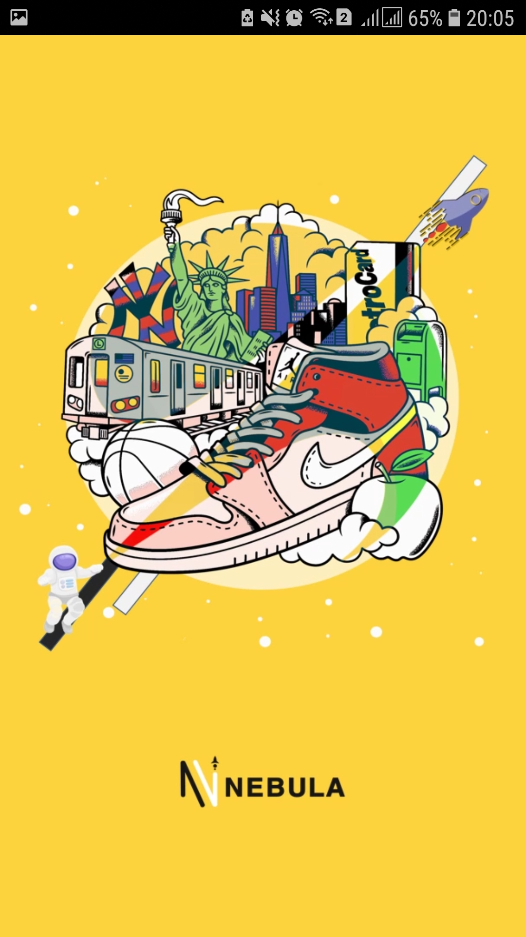

1. **Người dùng có thể sử dụng Trang chủ bao gồm:** 
   1. **Thanh menu: Hiển thị tài khoản, danh mục sản phẩm, khuyến mãi, đơn hàng đang vận chuyển, đơn hàng đã thanh toán, đăng xuất.**
      1. **Hiển thị tài khoản:**

**- Nếu đã đăng nhập và chọn ảnh sẽ hiển thị: ảnh, tên tài khoản, email.**

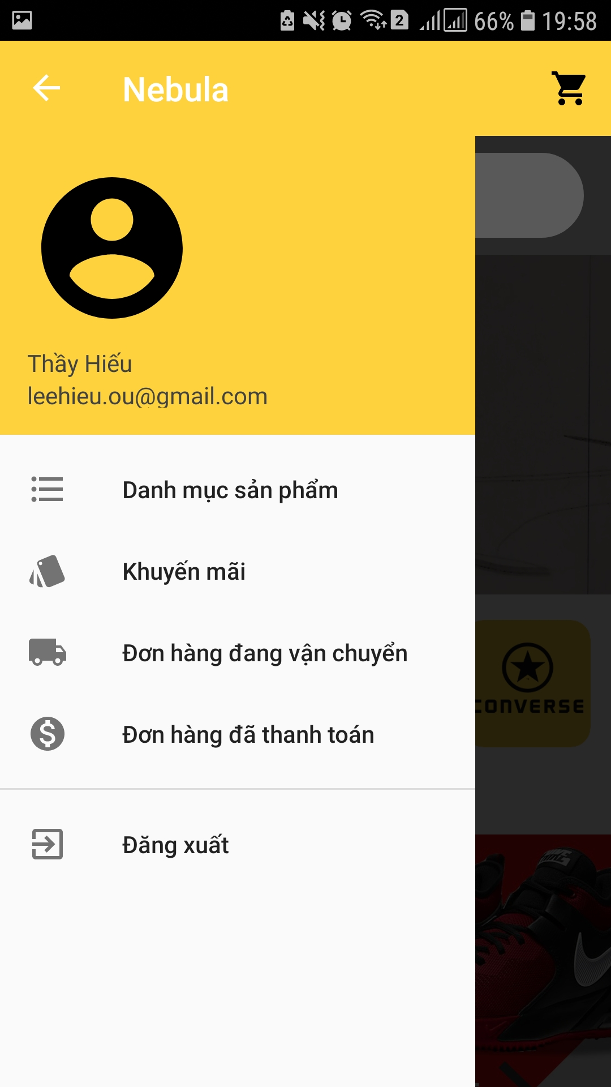

**- Nếu chưa đăng nhập: sẽ hiển thị: tên tài khoản”Android Studio”, email”**[**android.studio@android.com**](mailto:android.studio@android.com)**”.**

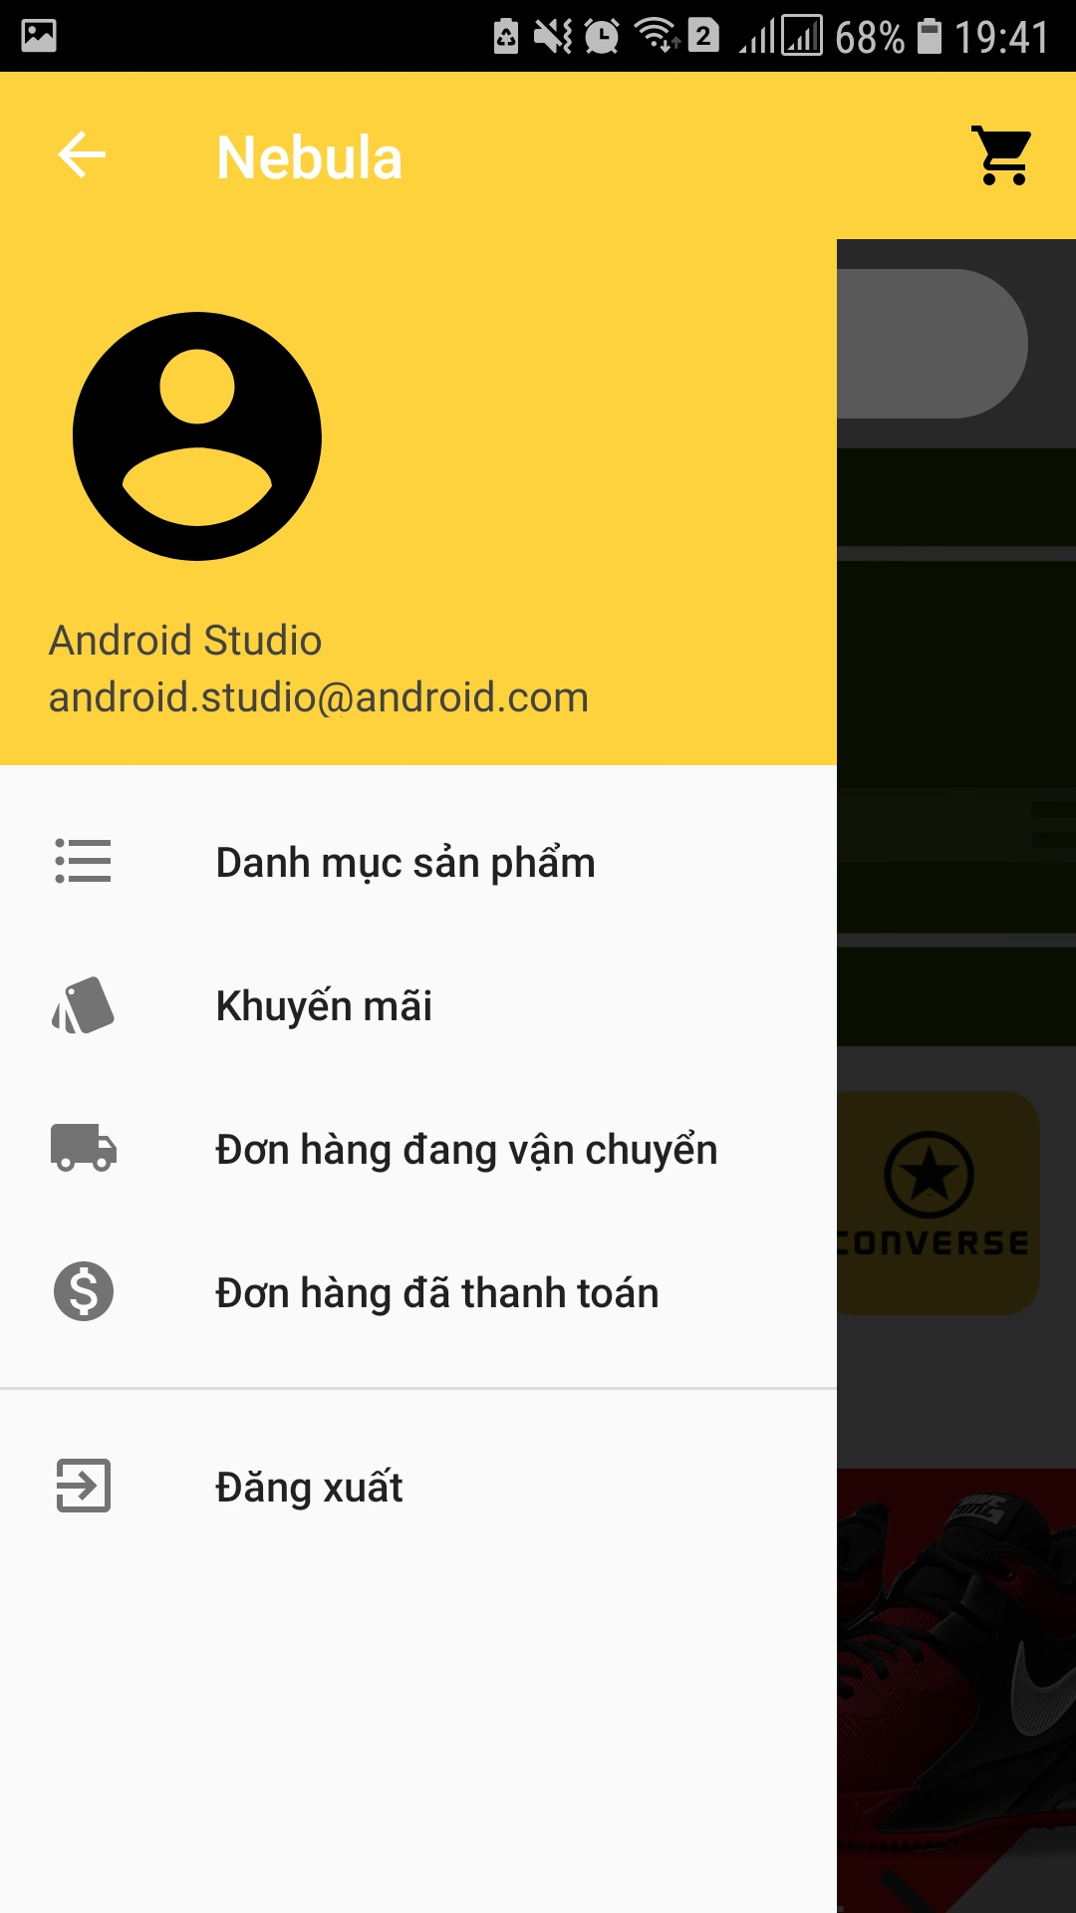

* + 1. **Danh mục sản phẩm: hiển thị giao diện danh sách các hãng giày và sản phẩm của hãng.**

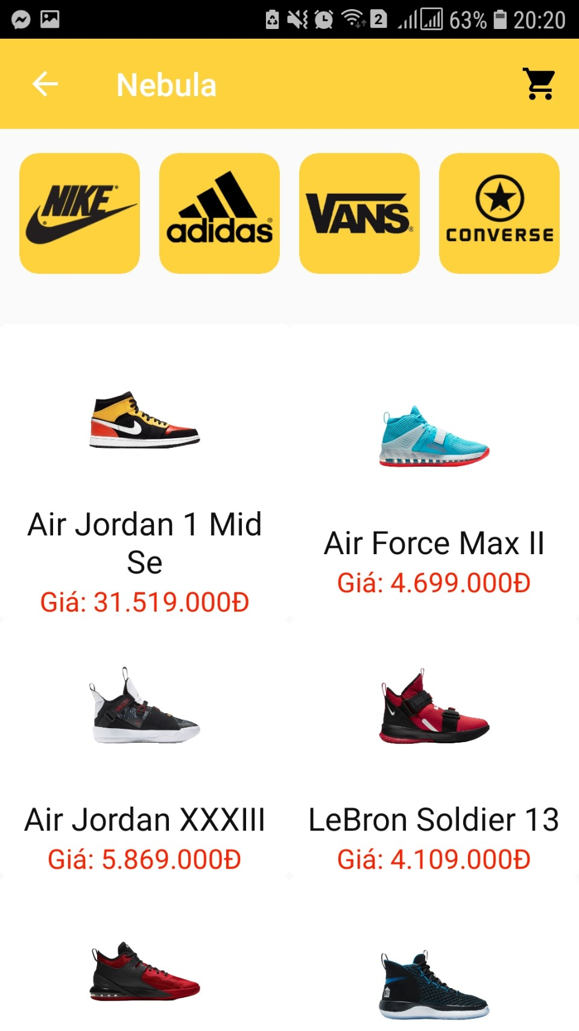

* + 1. **Khuyến mãi: hiển thị giao diện danh sách các mã giảm giá, tìm kiếm mã giảm giá. Ấn vào mã giảm sẽ hiển thị thông tin chi tiết mã giảm giá. (Khi mã giảm giá hết hạn sử dụng sẽ không hiển thị)**

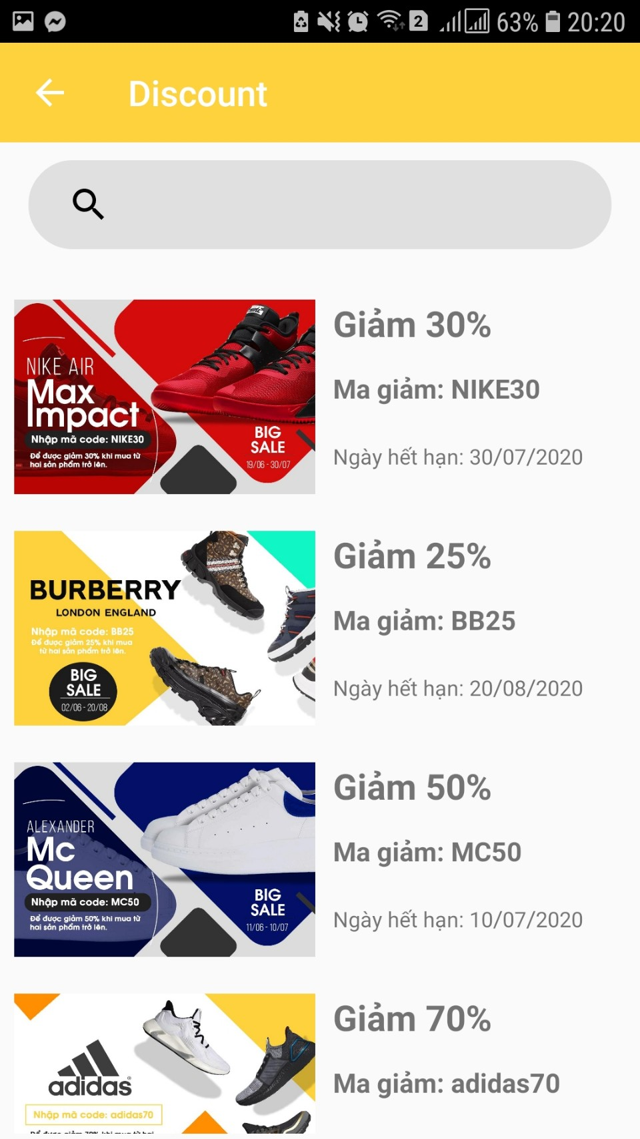

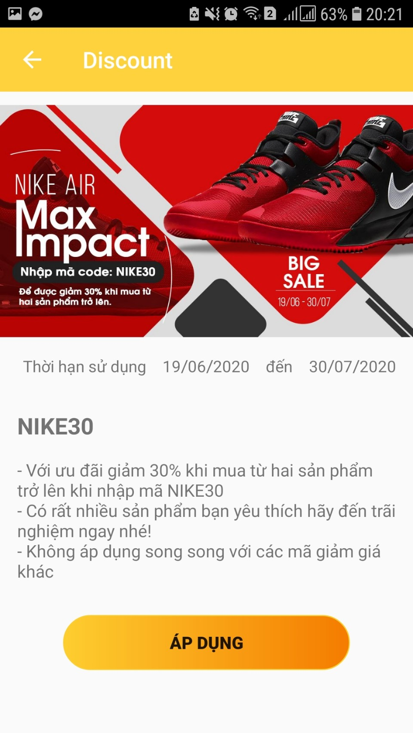

* + 1. **Đơn hàng đang vận chuyển:**

**- Nếu đã đăng nhập sẽ hiển thị mã đơn hàng, ngày đặt hàng, tổng tiền. Ấn vào mã đơn hàng sẽ hiển thị giao diện đơn hàng đã đặt. Ấn “ Đã nhận hàng” nếu như đã nhận được hàng sẽ hiển thị thông báo “ Xác nhận thành công”.**

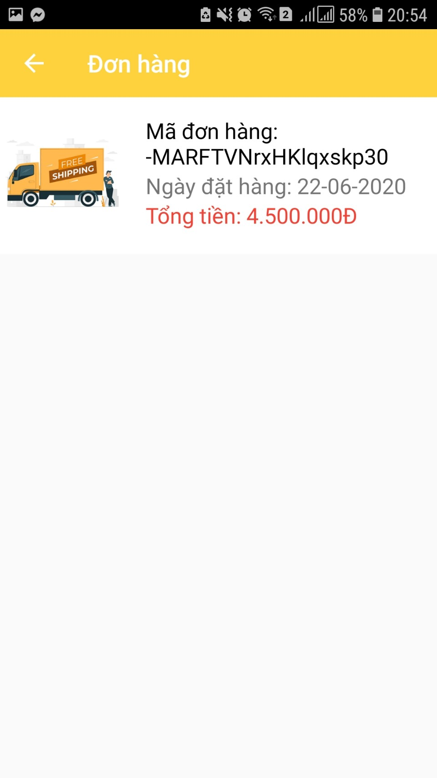

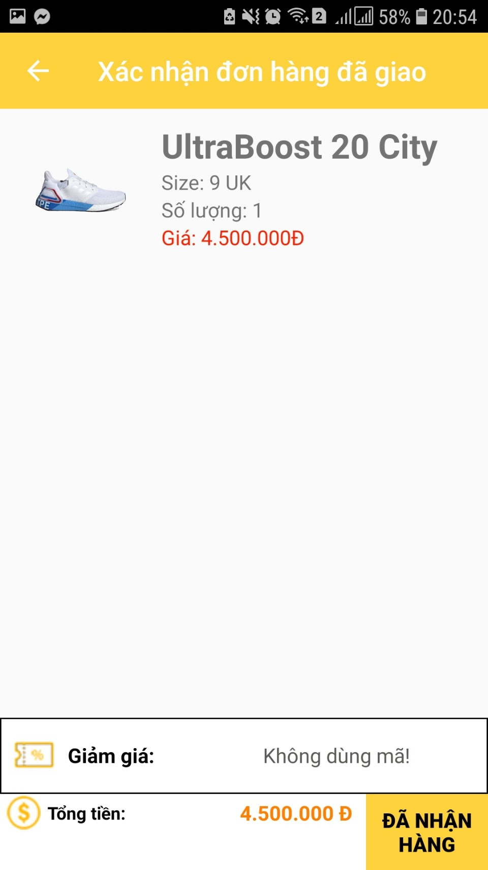

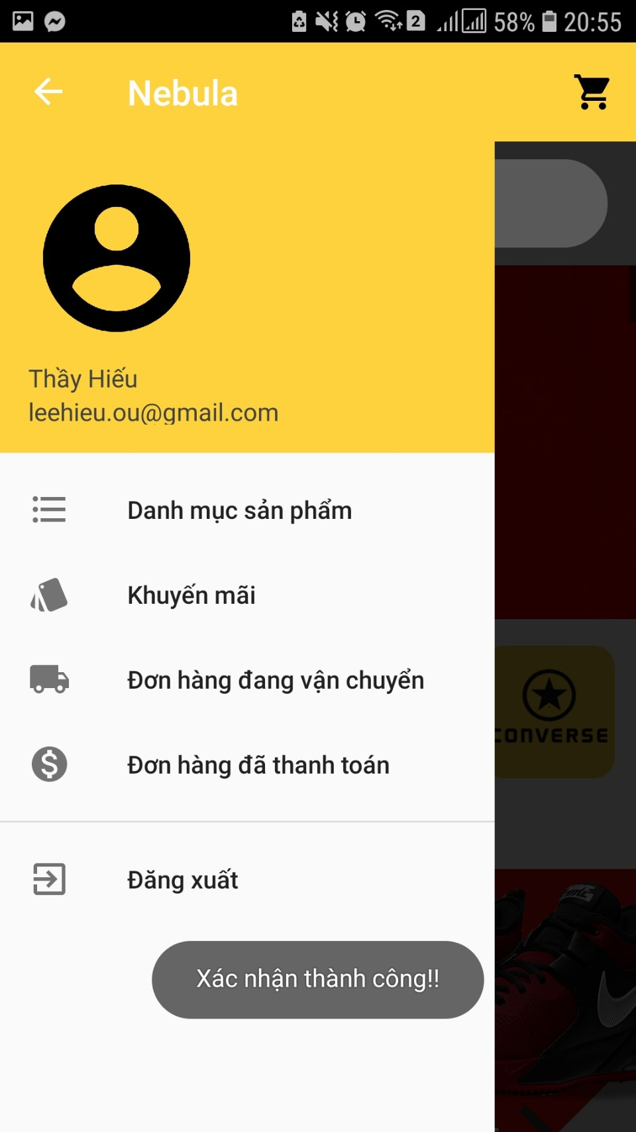

**- Nếu chưa đăng nhập sẽ hiển thị thông báo: “Vui lòng đăng nhập để xem đơn hàng”**

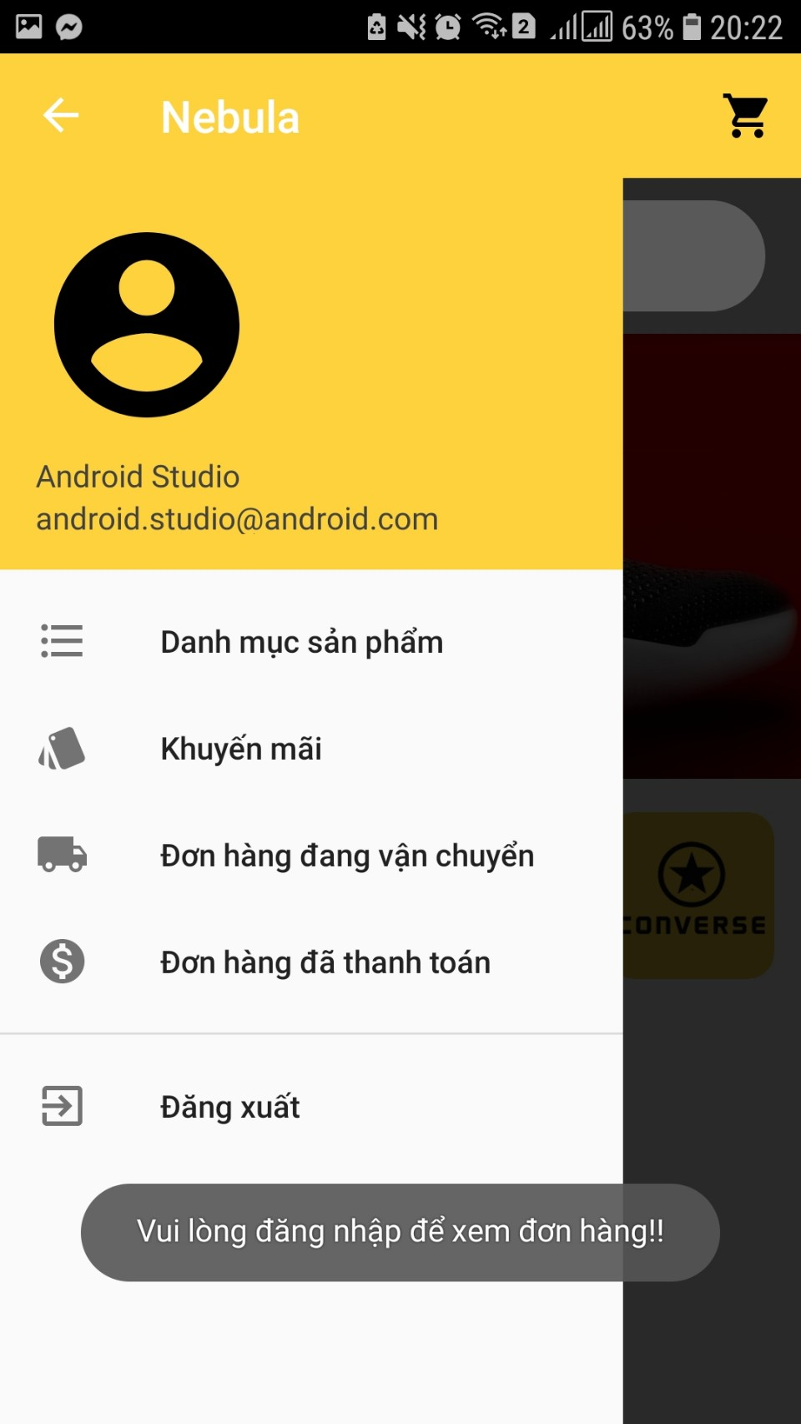

* + 1. **Đơn hàng đã thanh toán:**

**- Nếu đã đăng nhập:**

**+ Khi chưa xác nhận “Đã nhận hàng” ở mục đang vận chuyển thì sẽ hiển thị giao diện “ Không tìm thấy đơn hàng nào!”.**

**+ Khi đã xác nhận “ Đã nhận hàng” ở mục đang vận chuyển sẽ hiển thị mã đơn hàng đã giao.**



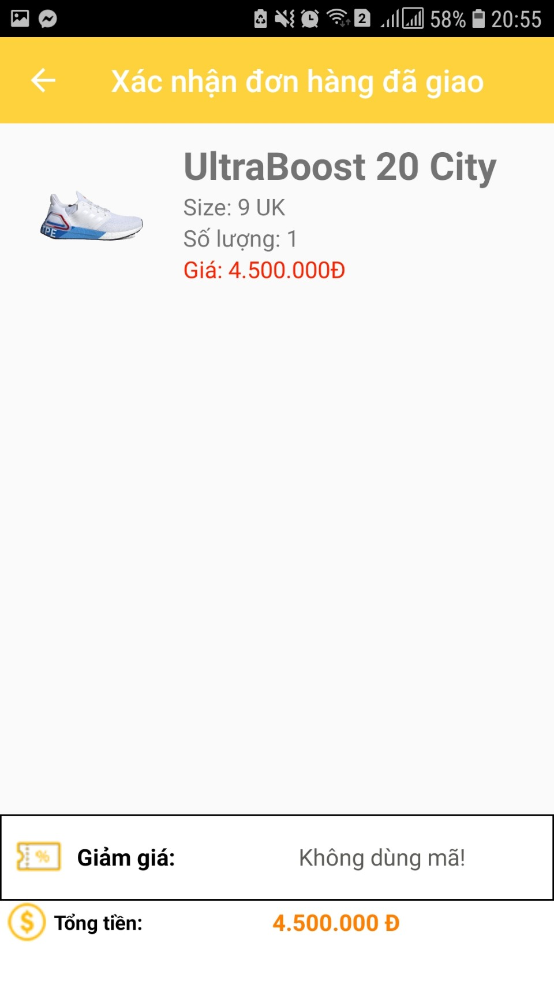

**- Nếu chưa đăng nhập sẽ hiển thị thông báo: “Vui lòng đăng nhập để xem đơn hàng”**



* + 1. **Đăng xuất:**

**- Nếu đang đăng nhập ấn vào đăng xuất sẽ thoát tài khoản => giao diện trang chủ.**

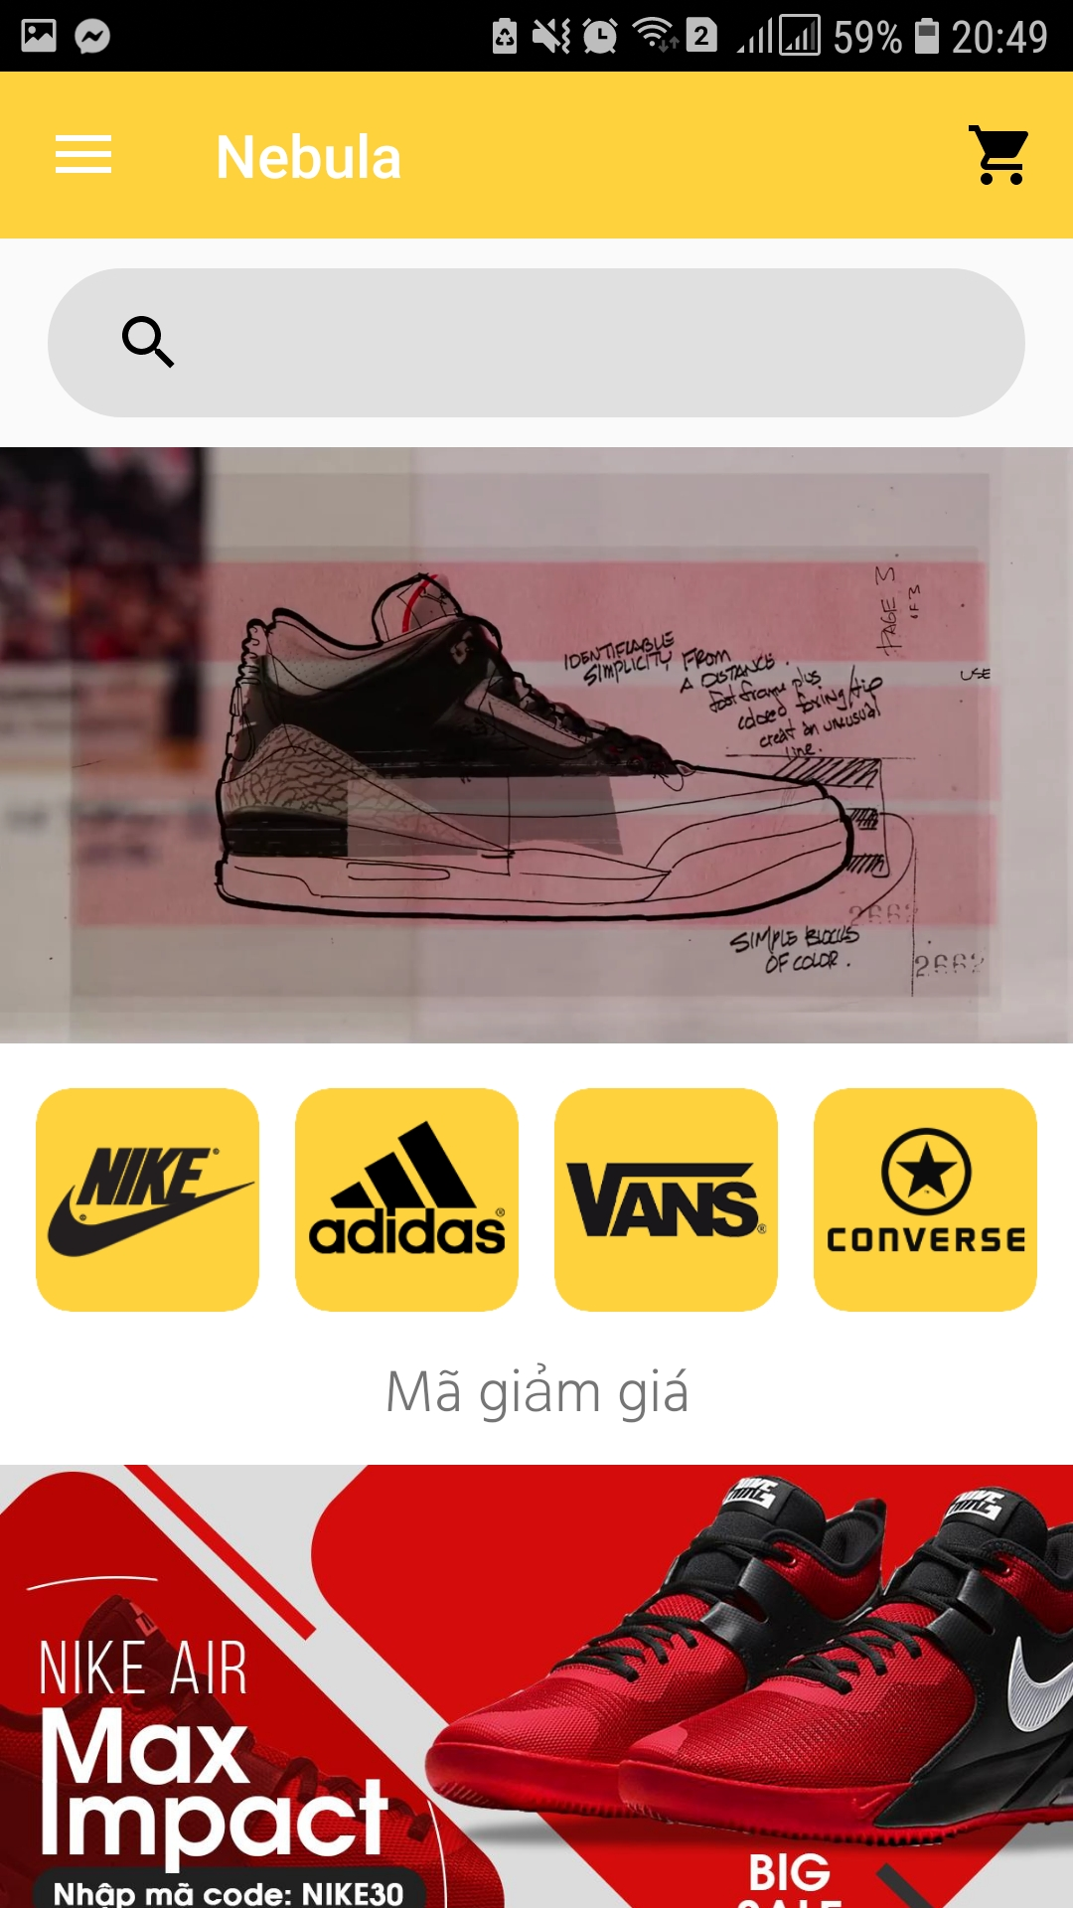

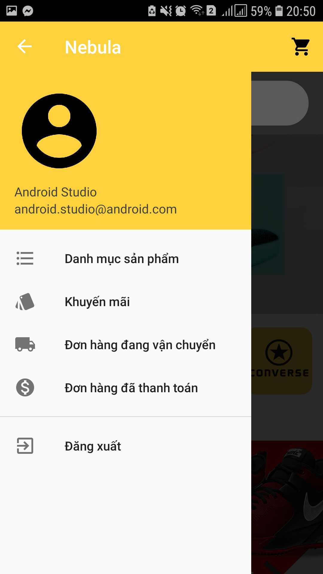

**- Nếu chưa đăng nhập khi ấn vào đăng xuất sẽ hiện thông báo “Bạn chưa đăng nhập”.**

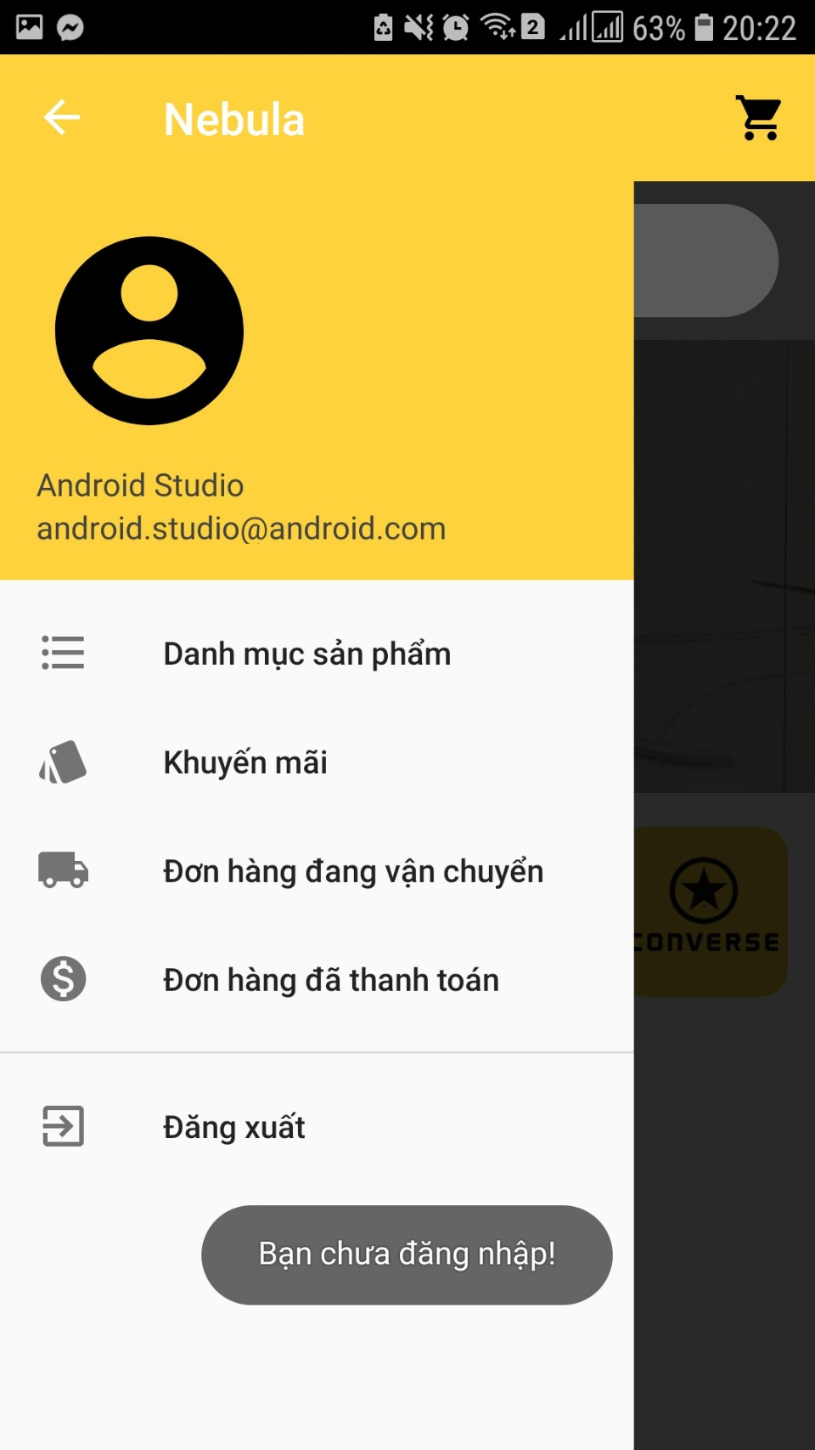

* 1. **Giỏ hàng**

**- Nếu không có sản phẩm nào giỏ hàng:**

**+ Hiện thông báo giỏ hàng trống cho người dùng biết.**

**+ Không chọn được mã giảm giá.**

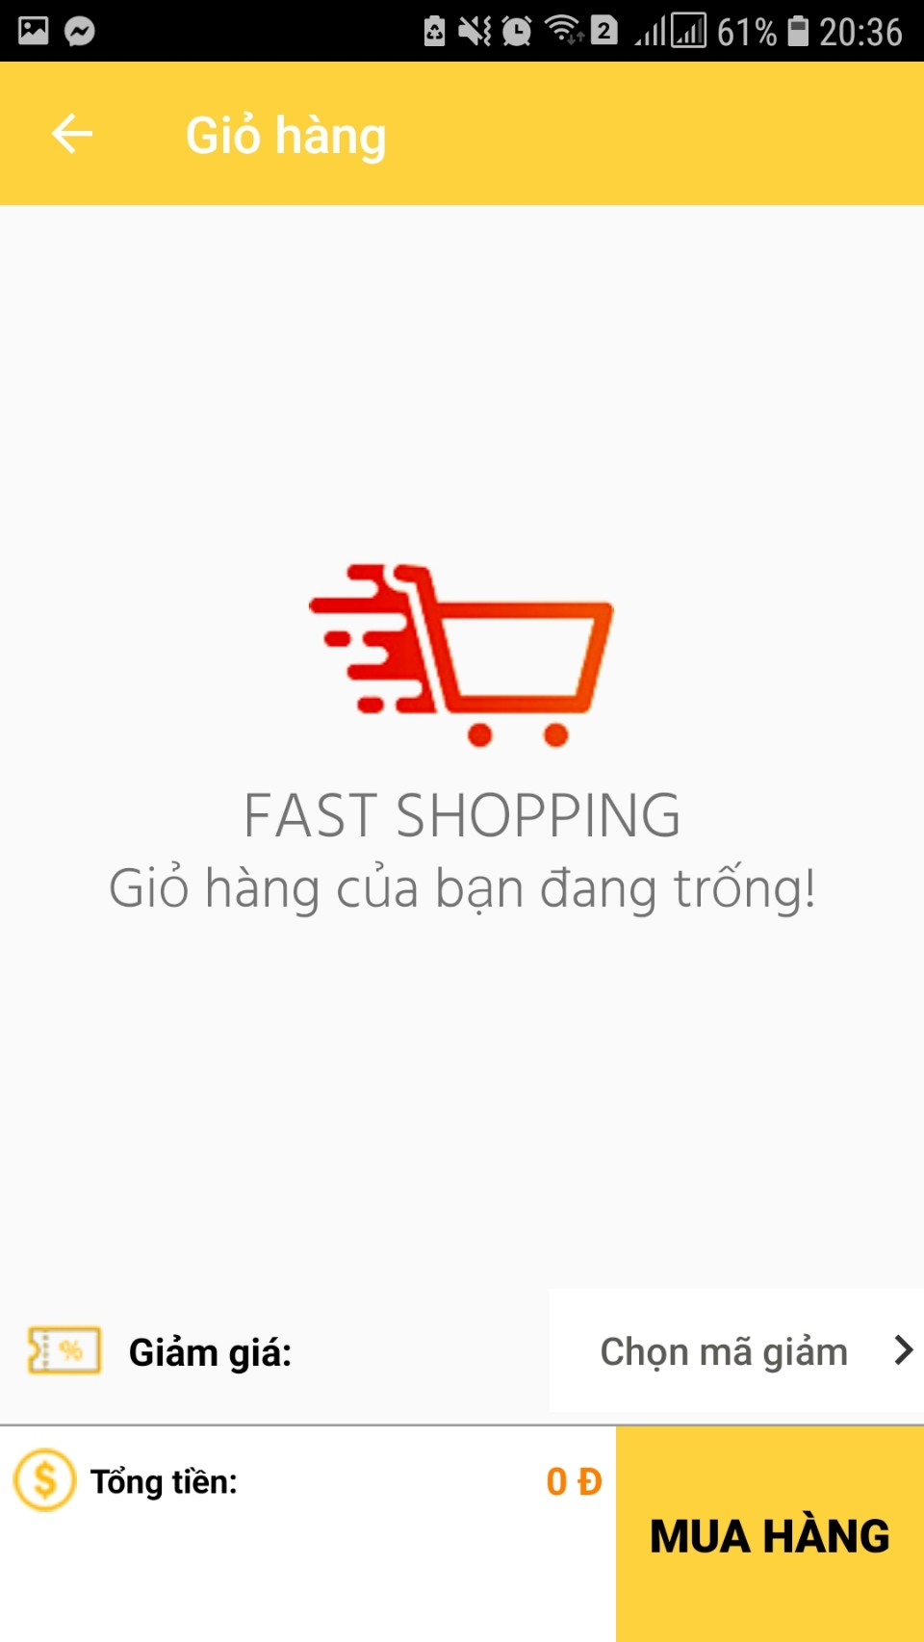

**+ Khi ấn nút mua hàng sẽ hiển thị thông báo “Giỏ hàng của bạn chưa có sản phẩm để mua!”.**

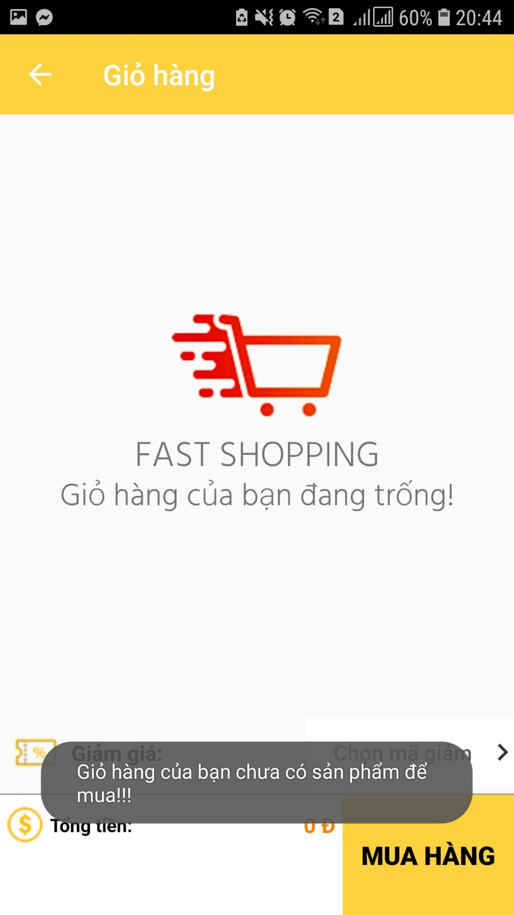

**- Khi người dùng chọn được sản phẩm , sản phẩm đó sẽ xuất hiện trong giỏ hàng và số tiền phải trả. Có thể thay đổi số lượng cần mua (số lượng <=10)**

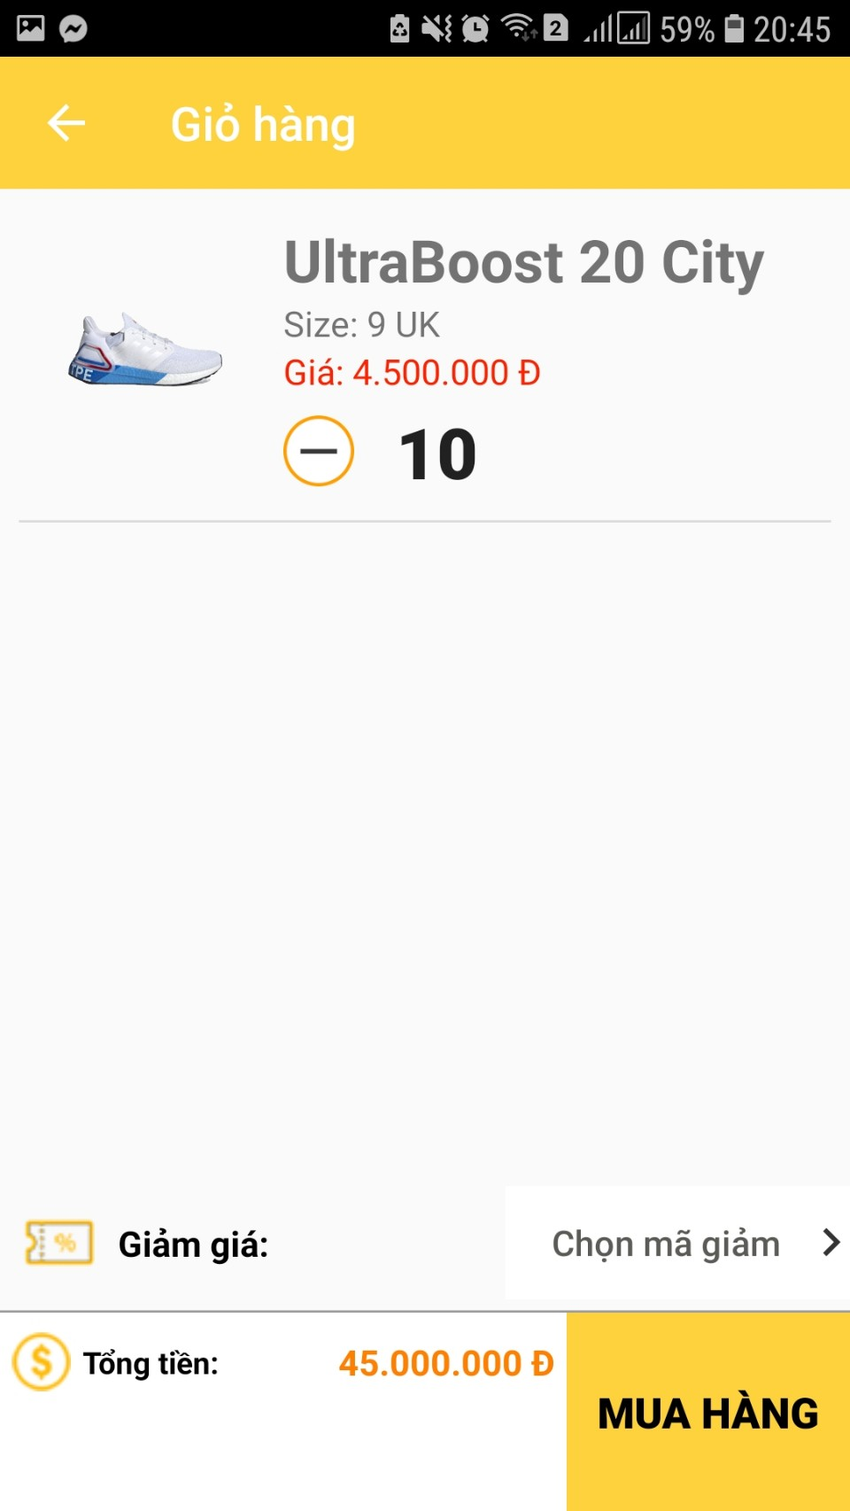

**- Người dùng cũng có thể chọn mã giảm giá ở mục “ Chọn mã giảm”.**

**+ Nếu mã giảm không áp dụng được cho món hàng bạn dự định mua sẽ hiện “ :( “ ở mục giảm giá.**

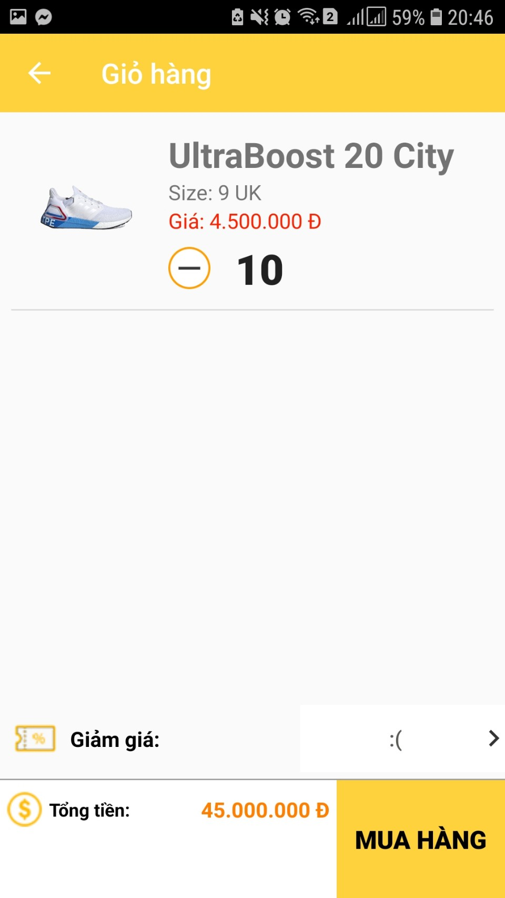

**+ Nếu sản phẩm phù hợp với mã giảm giá thì hiển thị ở mục giảm giá.**

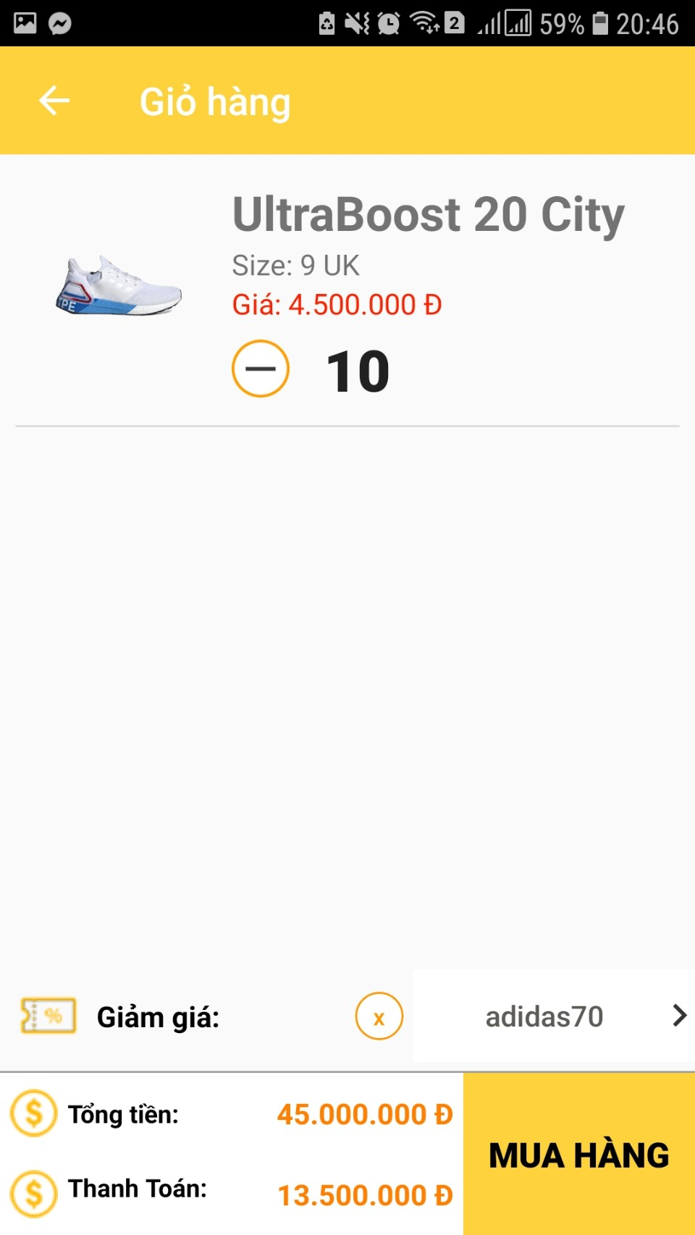

**- Khách hàng có thể hủy sản phẩm bằng cách nhấn giữ vào sản phẩm sẽ hiện thông báo “Bạn có chắc là muốn xóa sản phẩm không?”**

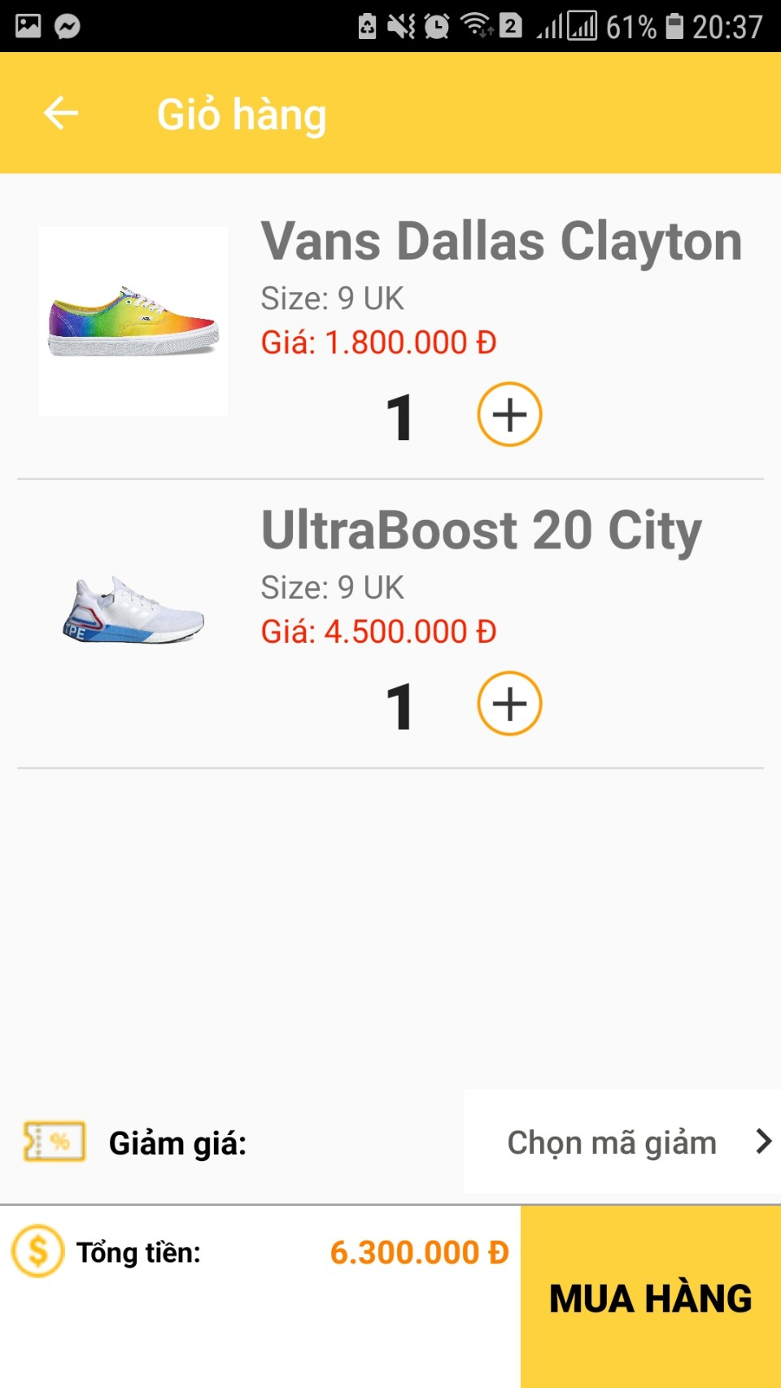

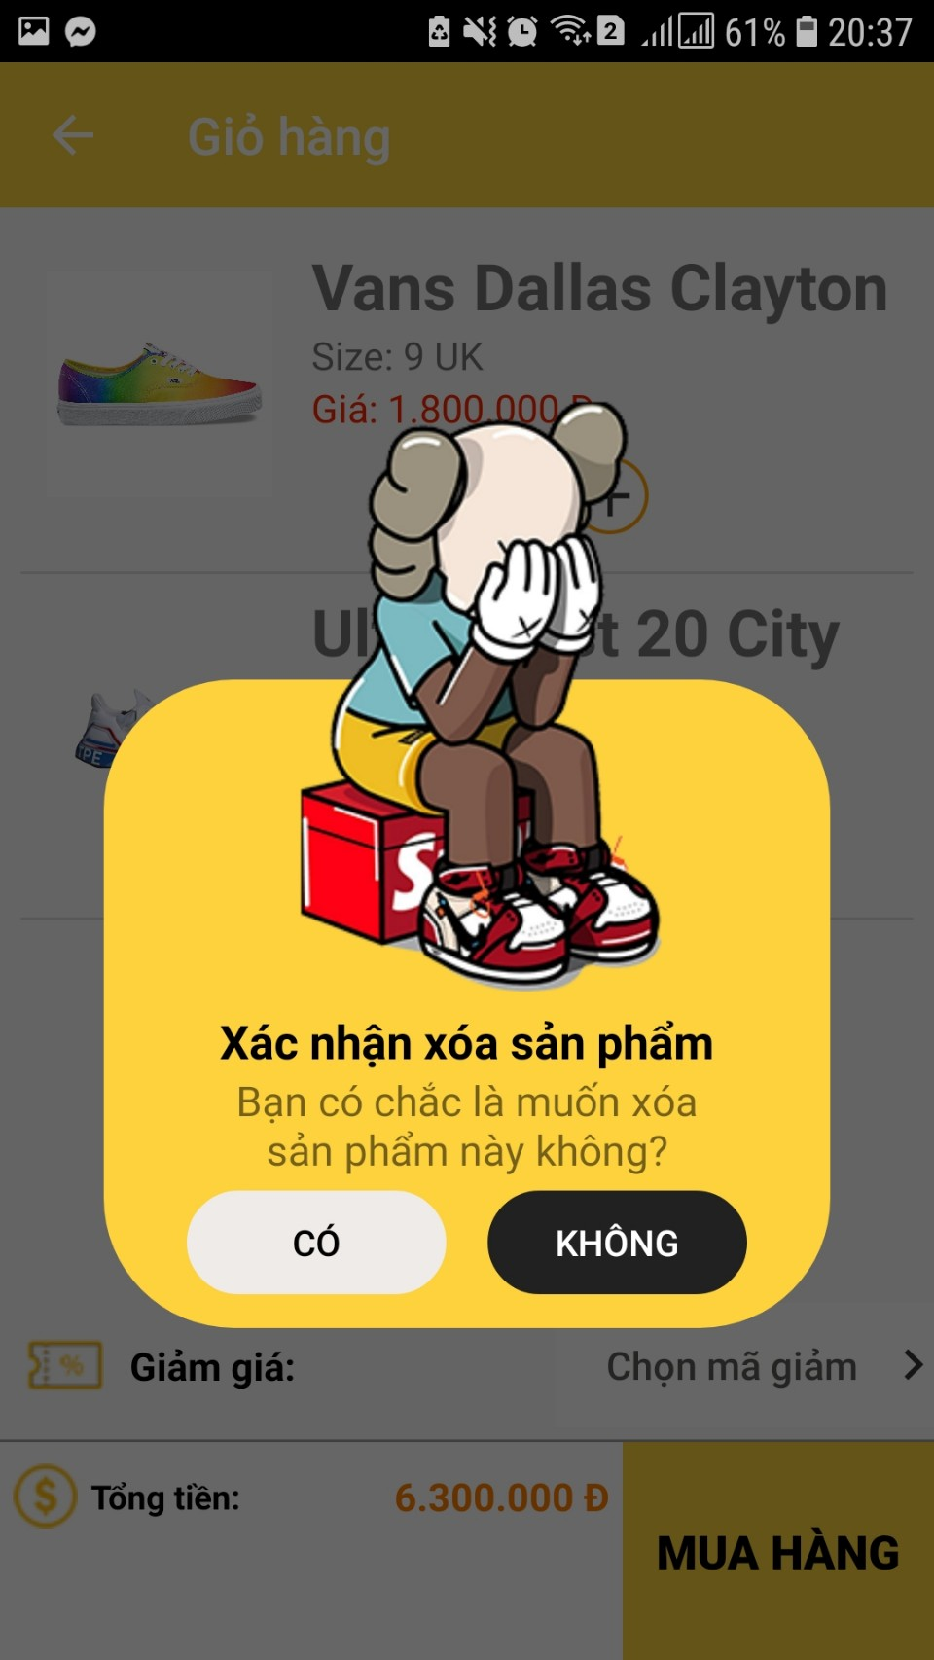

**+ Nếu chọn “Có” sẽ xóa sản phẩm . Tại đây giỏ hàng sẽ không còn sản phẩm đó.**

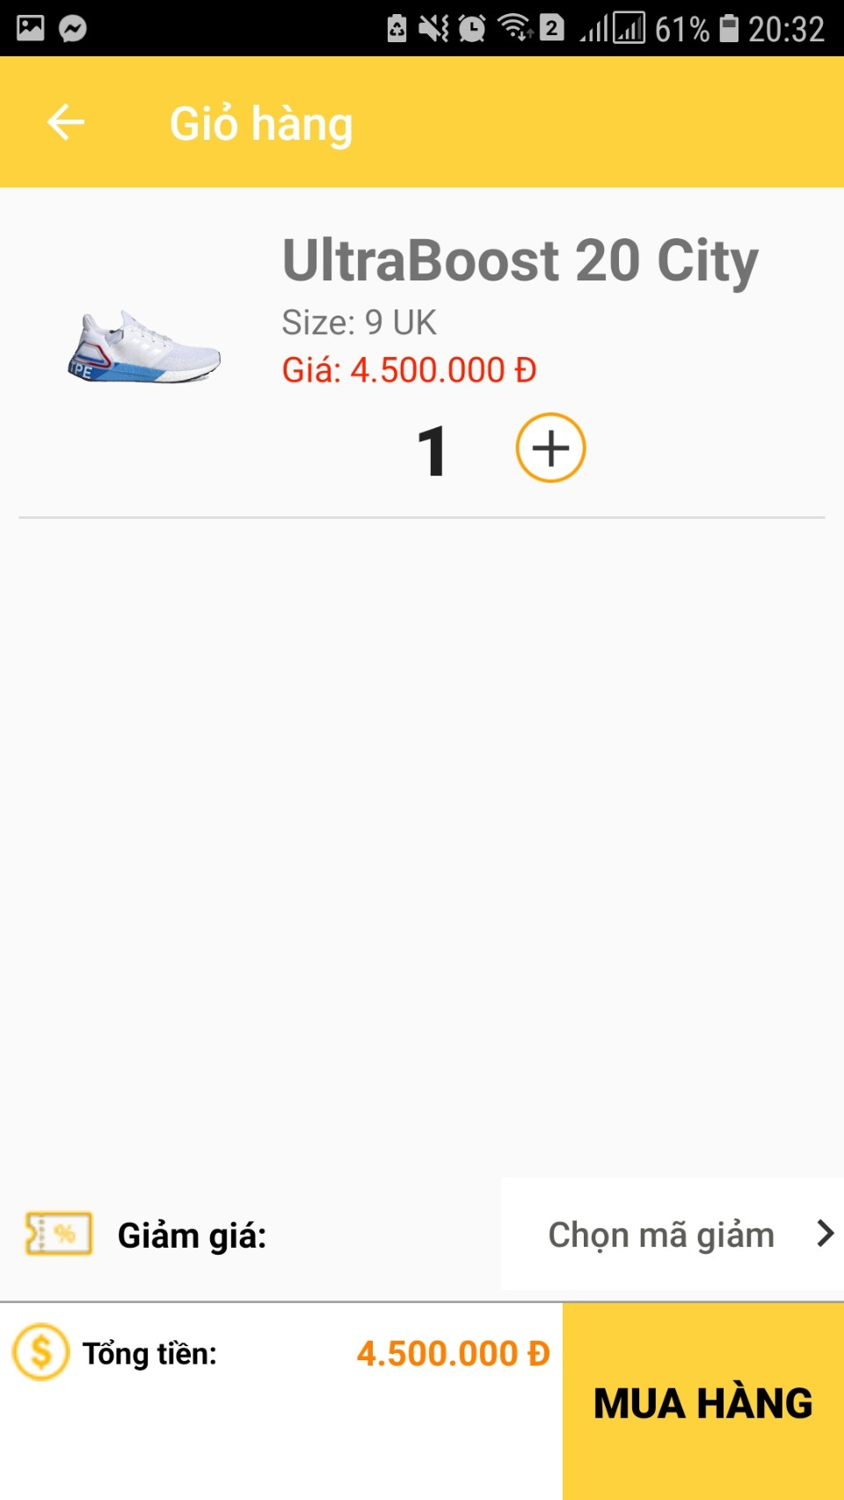

**+ Nếu chọn “Không” => giỏ hàng giữ nguyên hàng ban đầu của người dùng.**



**- Khi quyết định mua hàng ấn vào nút mua hàng sẽ hiển thị giao diện thông tin khách hàng để xác nhận. Ấn nút xác nhận sẽ hiển thị thông báo “Đặt hàng thành công!”. Ấn “OK” => quay về lại trang chủ. ( Có thể thay đổi thông tin cá nhân ở phần xác nhận nhưng không thay đổi được mật khẩu và email)**

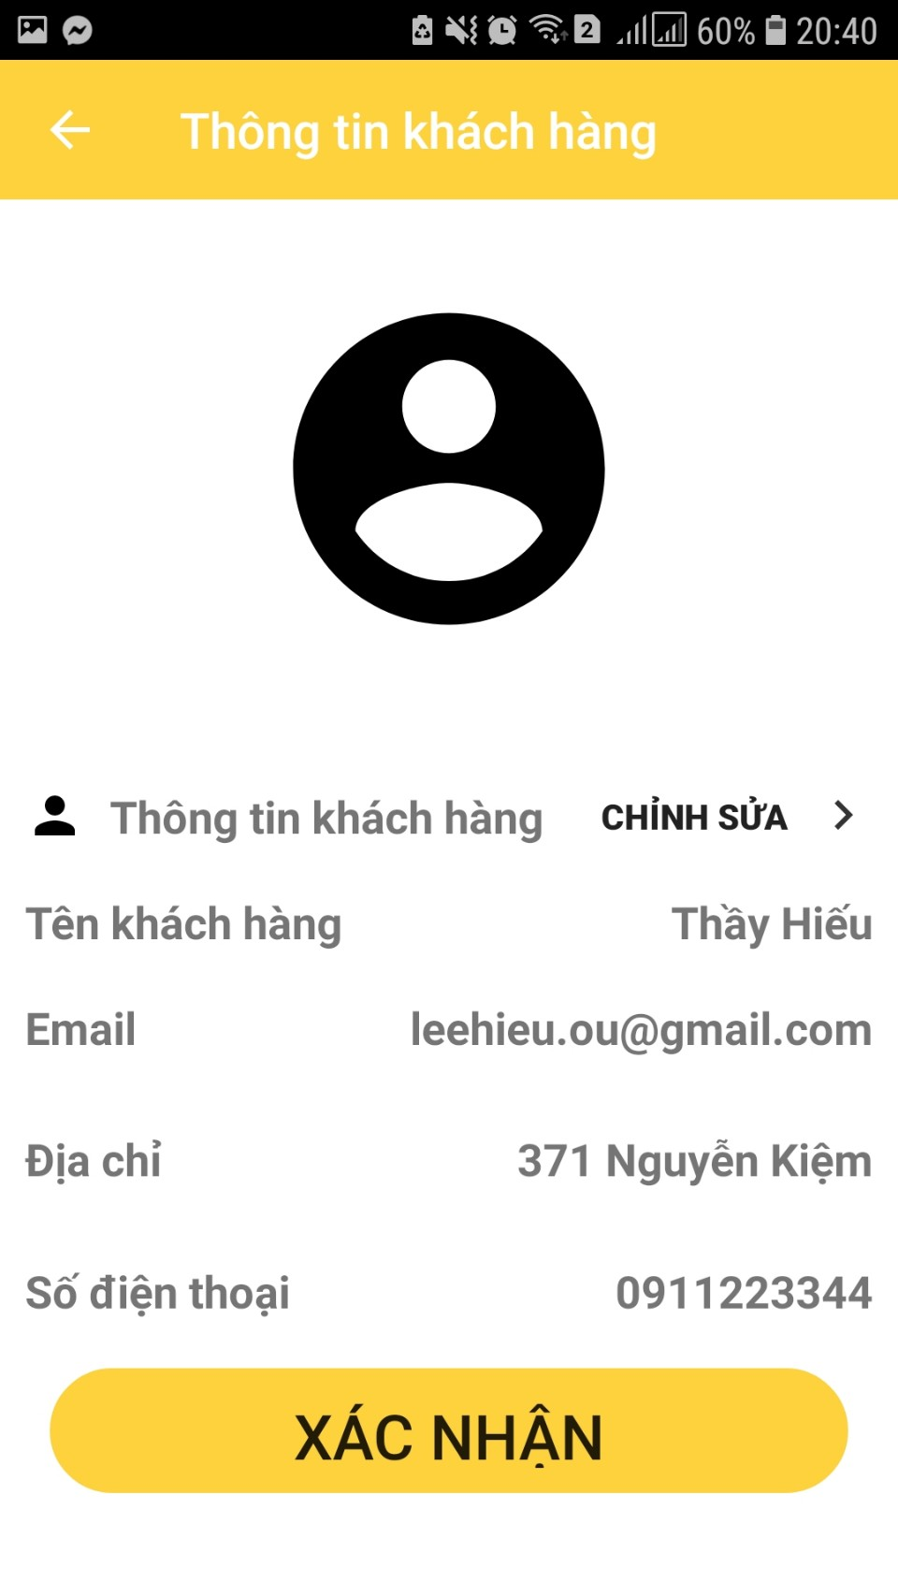

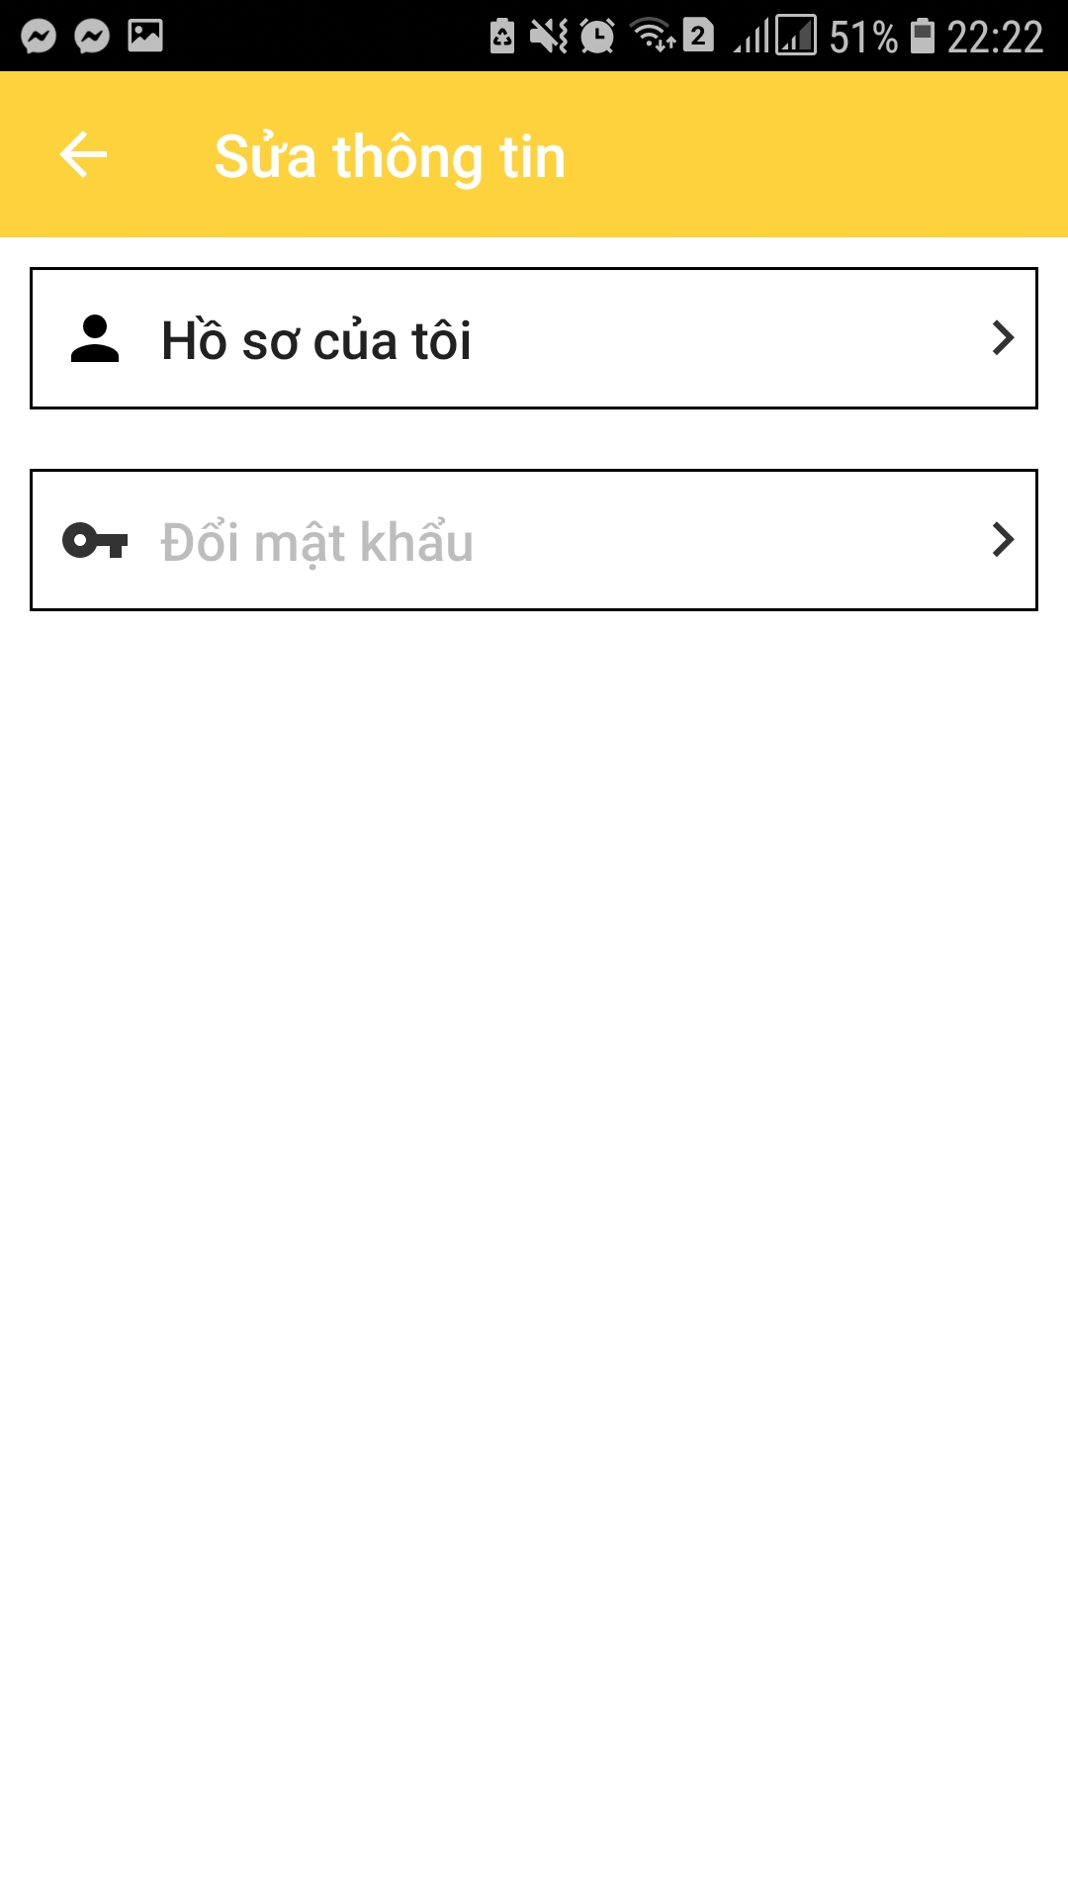

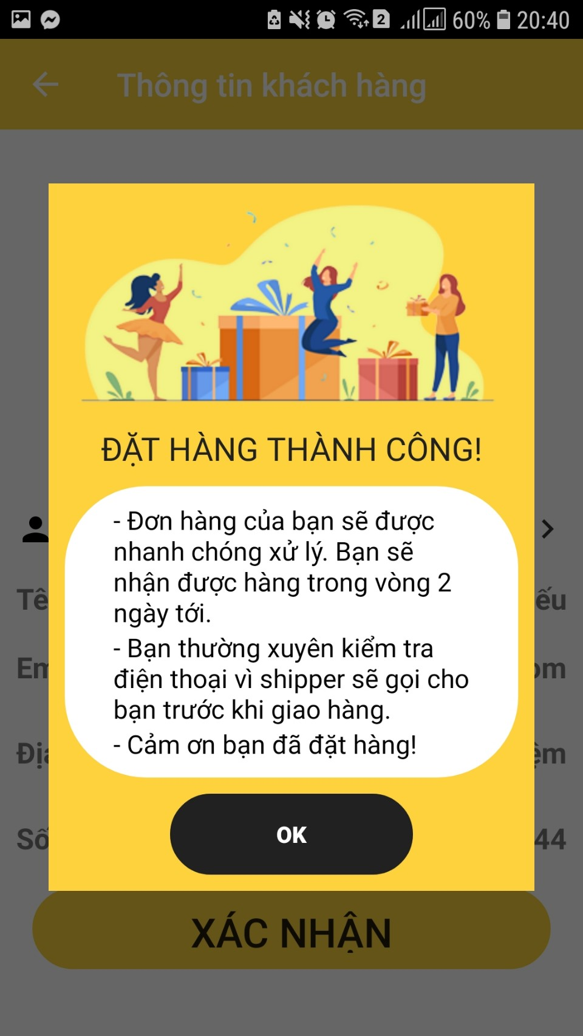

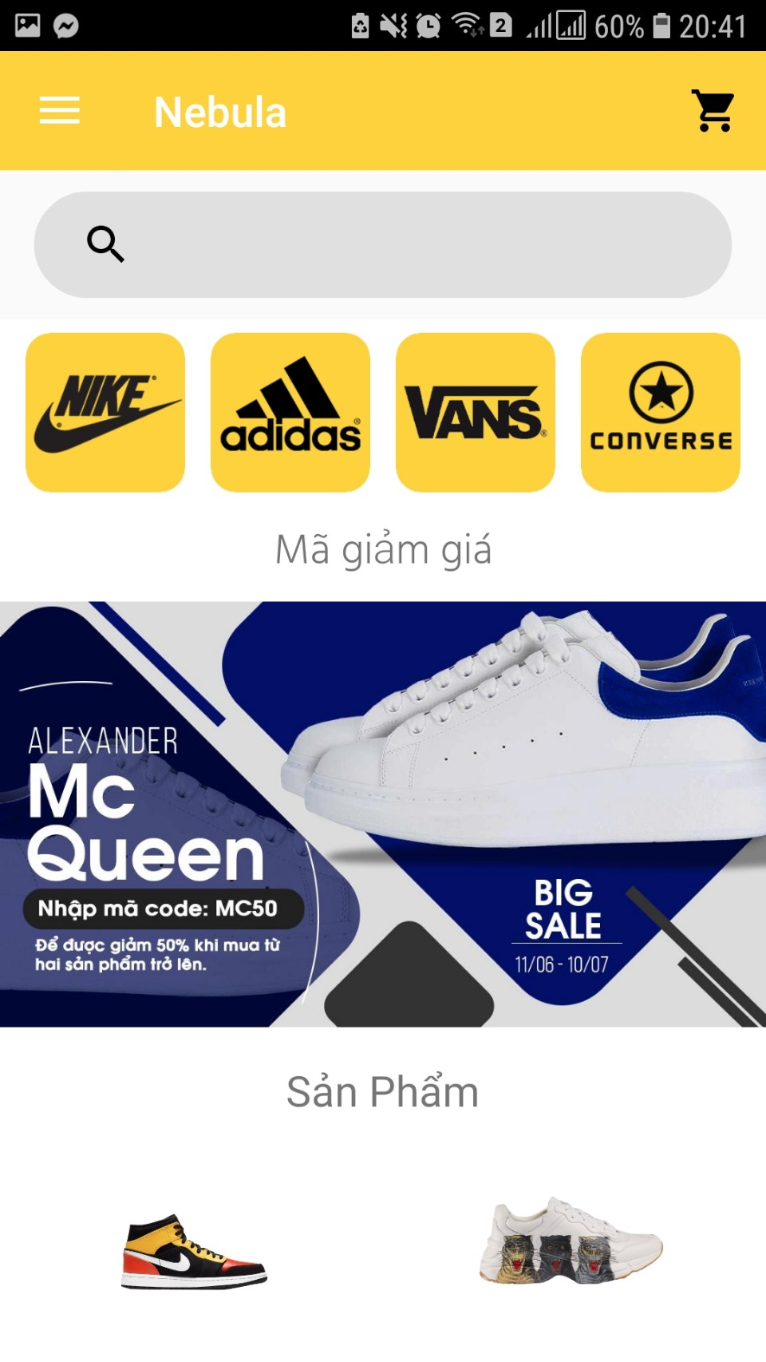

* 1. **Thanh tìm kiếm sản phẩm: Khách hàng tìm kiếm sản phẩm theo tên của sản phẩm, tại đây sản phẩm sau khi tìm kiếm sẽ xuất hiện trên màn hình.**

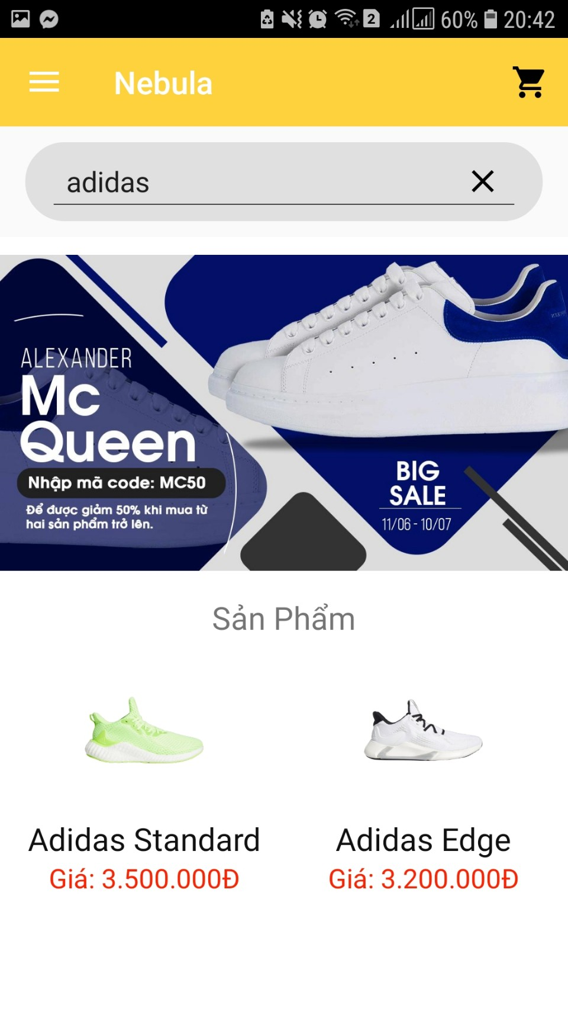

* 1. **Danh sách các hãng giày và sản phẩm của hãng, chi tiết sản phẩm.**

**- Danh sách hãng giày: ấn vô mỗi hãng hiển thị giao diện chứa tất cả các sản phẩm của hãng.**

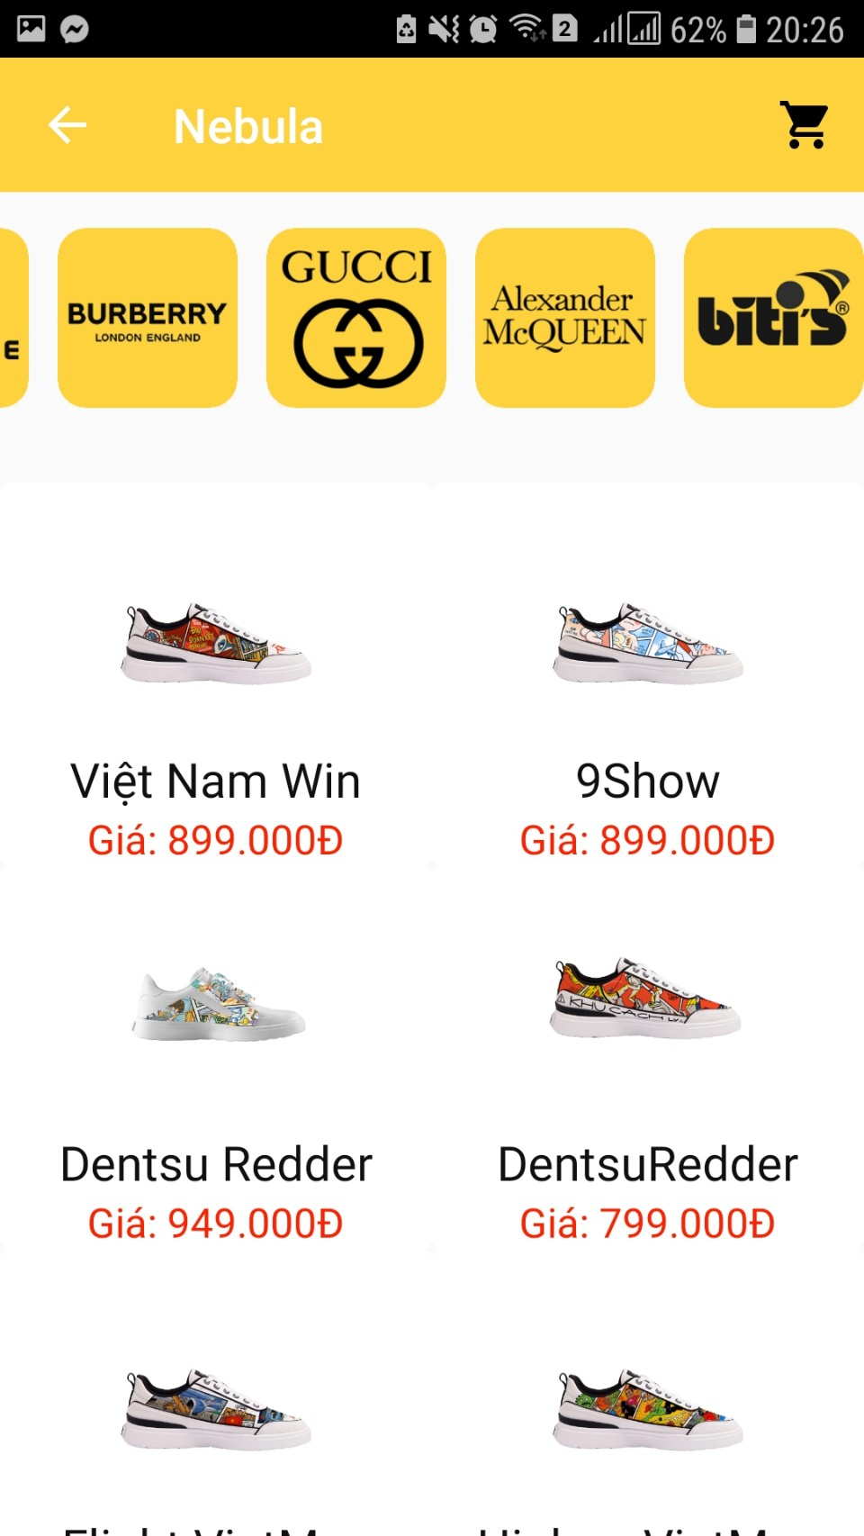

**- Chi tiết sản phẩm: khi ấn vô 1 sản phẩm nào đó sẽ hiển thị giao diện chi tiết sản phẩm.**

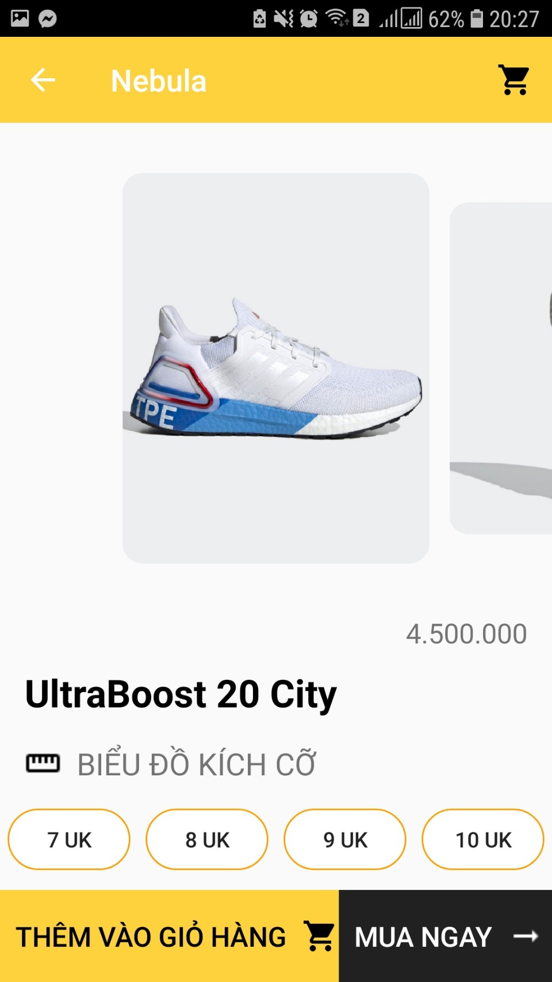

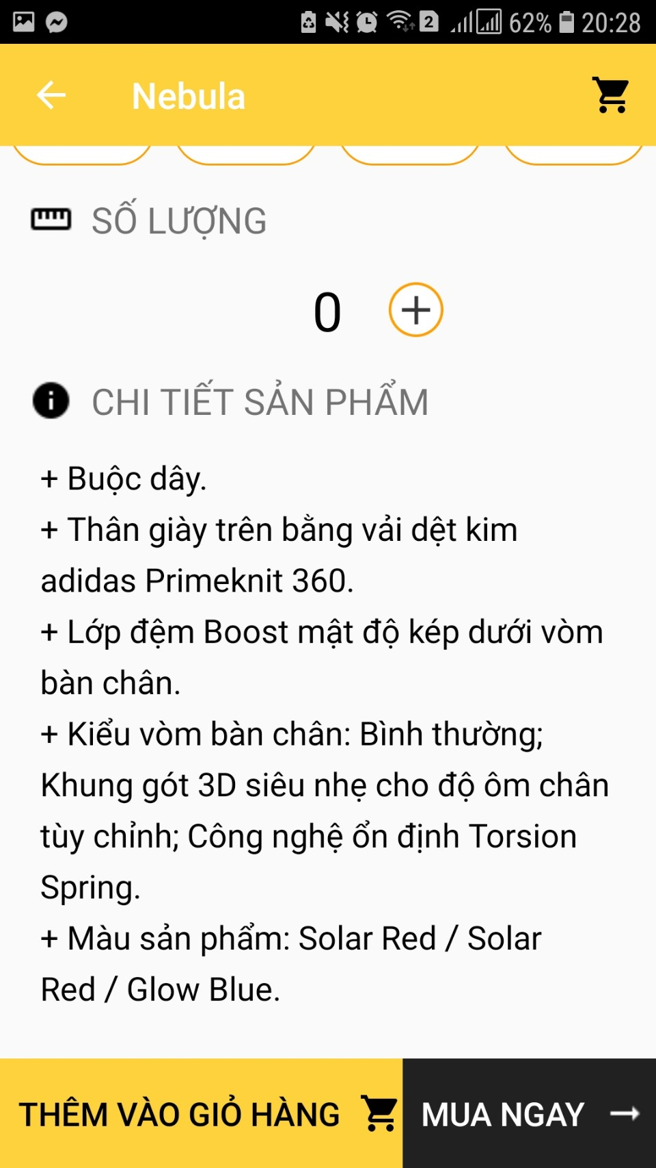

**+ Nếu chưa đăng nhập: sẽ được chọn size giày, số lượng( <=10). Ấn vào nút thêm vào giỏ hàng và nút mua ngay sẽ hiển thị giao diện đăng nhập. Sau khi đăng nhập người dùng mới có thể thêm sản phẩm vào giỏ hàng và tiến hành đặt hàng.**



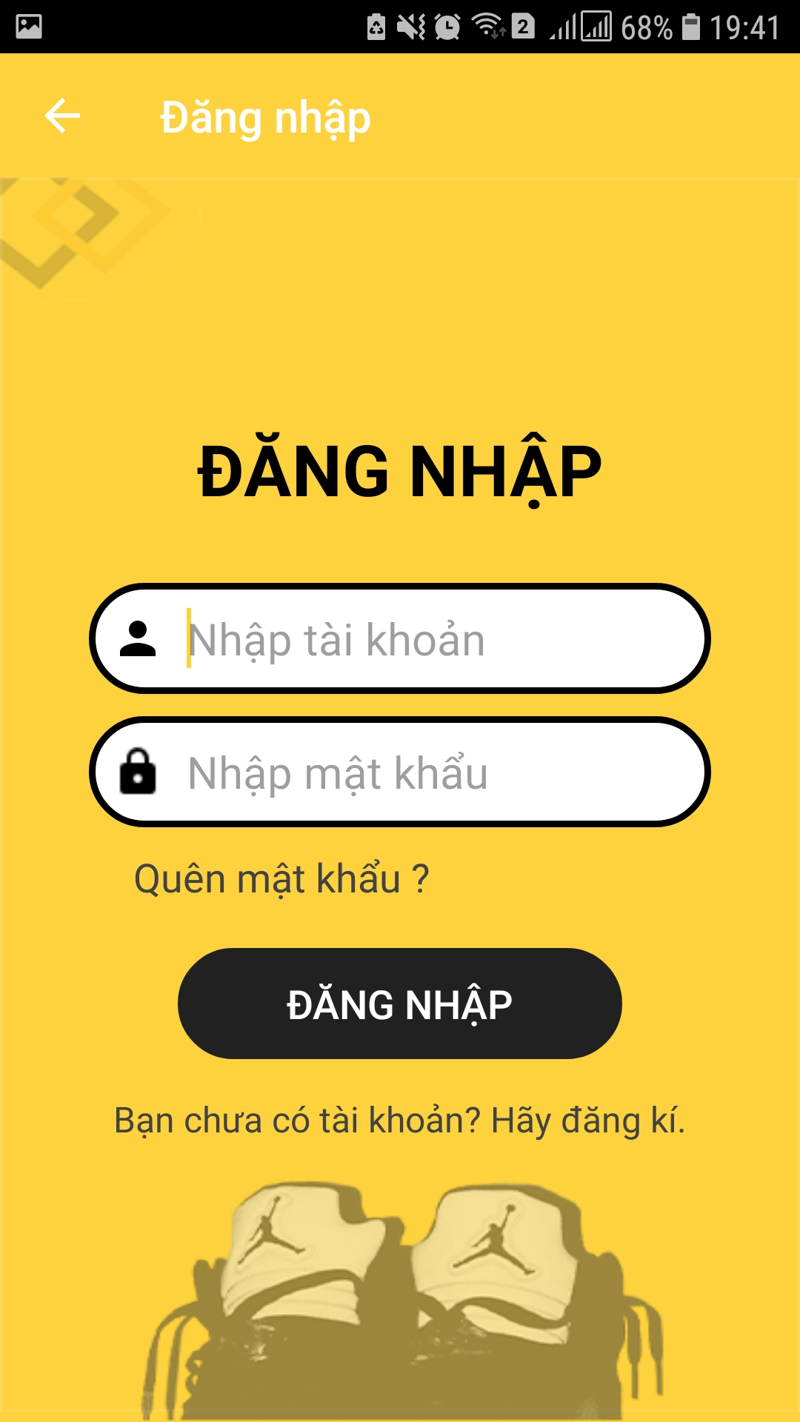

**+ Nếu đã đăng nhập: bắt buộc chọn size giày và số lượng(<=10) mới được thêm vào giỏ hàng**

* **Khi không chọn size hoặc số lượng(<=10) khi ấn vào nút thêm vào giỏ hàng sẽ hiện thông báo “ Vui lòng chọn size”, “Vui lòng chọn số lượng”.**

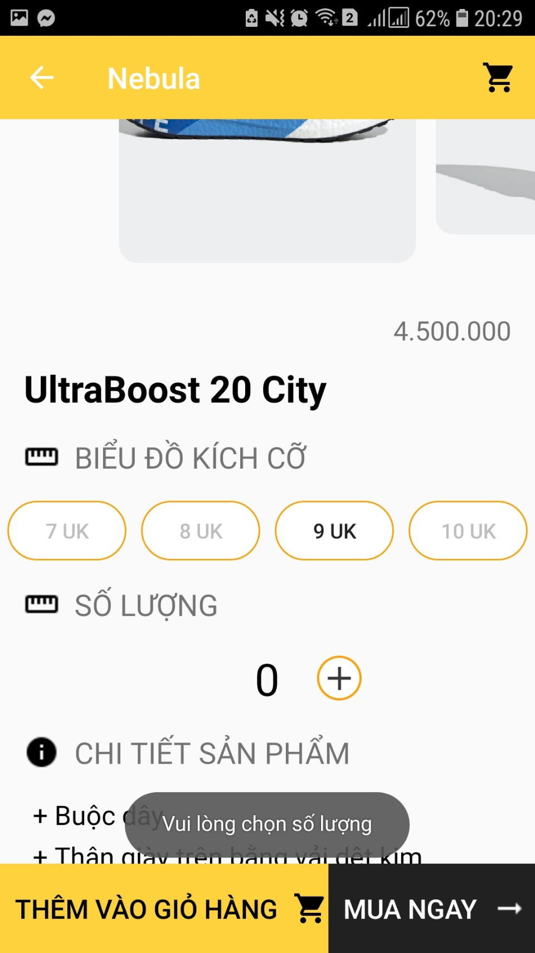

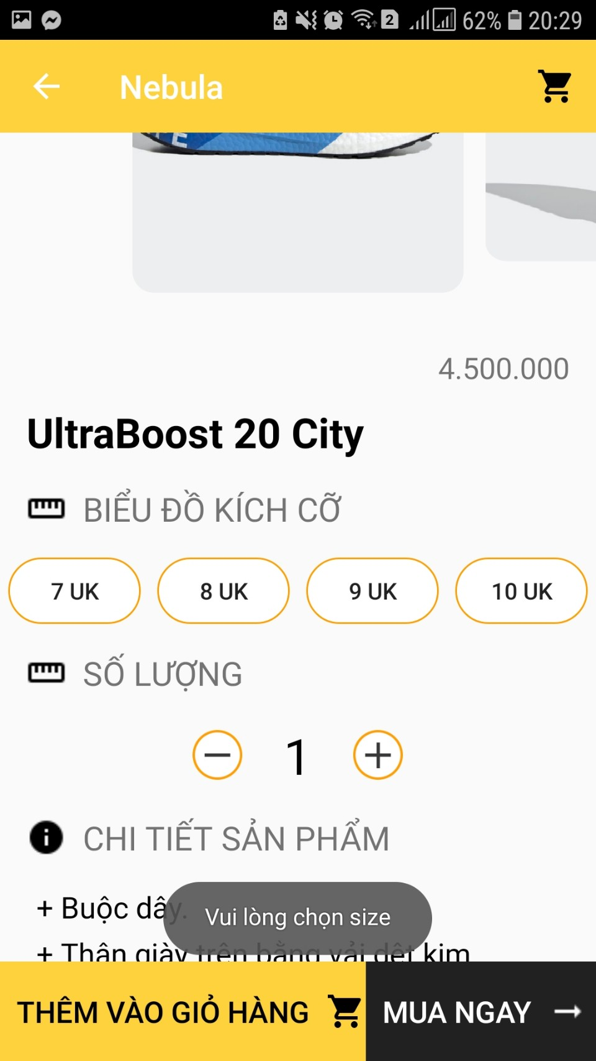

* **Khi đã chọn size và số lượng(<=10) khi ấn vào nút thêm vào giỏ hàng sẽ hiển thị thông báo “Thêm vào giỏ hàng thành công!”**

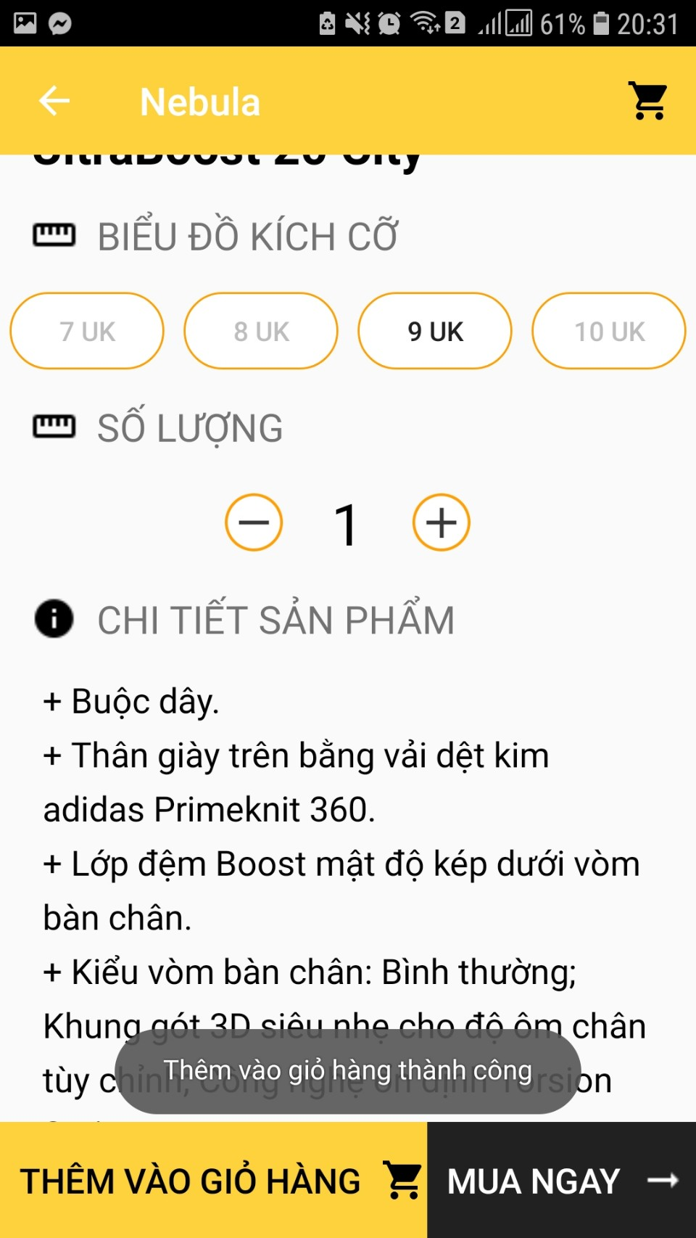

* **Khi ấn vào nút mua ngay sẽ hiển thị giao diện giỏ hàng có chứa sản phẩm bạn vừa thêm vào.**



* 1. **Xem các mã giảm giá.**

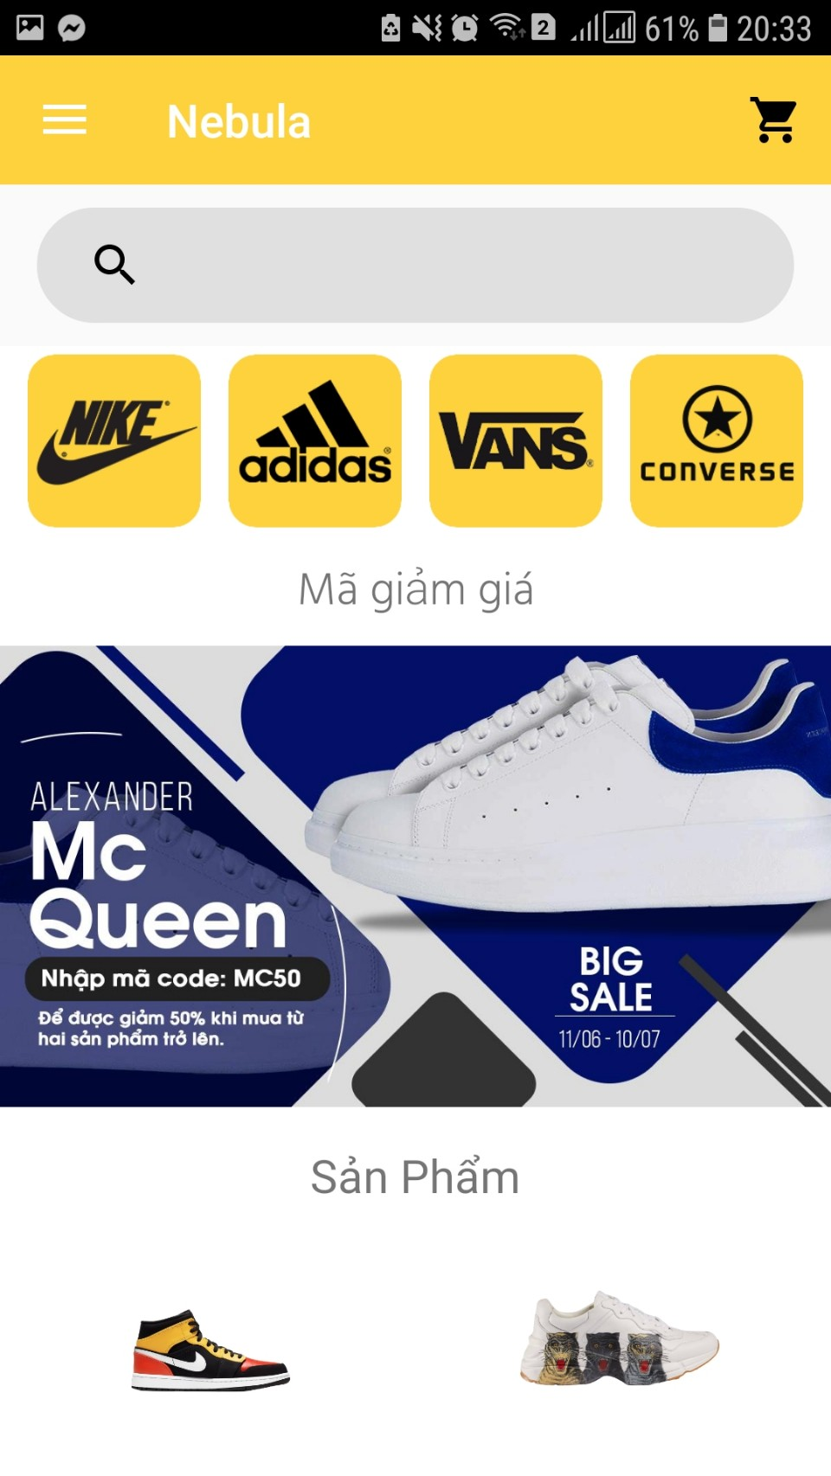

1. **Tài khoản (khi ấn vào phần header trong menu sẽ hiển thị ra giao diện đăng nhập)**
   1. **Đăng nhập:**



**- Nhập tài khoản là tên gmail, mật khẩu đã đăng ký(6 ký tự trở lên)**

**+ Không được để trống tên tài khoản và mật khẩu**

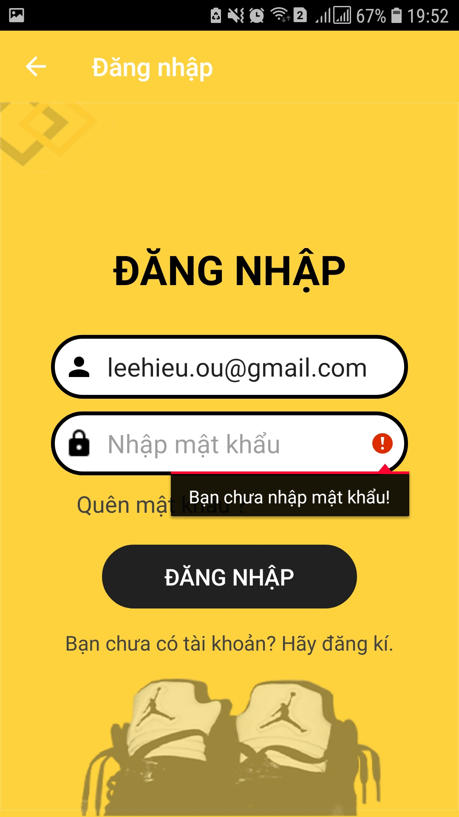

**+ Tên tài khoản không được có khoảng trống**

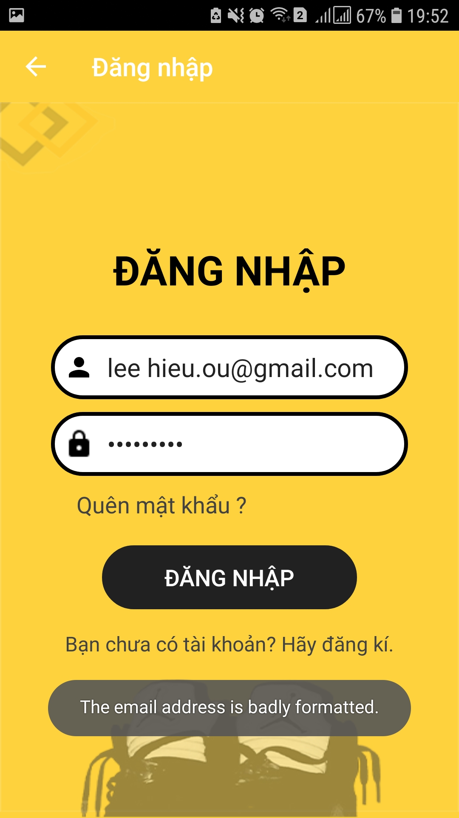

**+ Mật khẩu sai không đăng nhập được.**

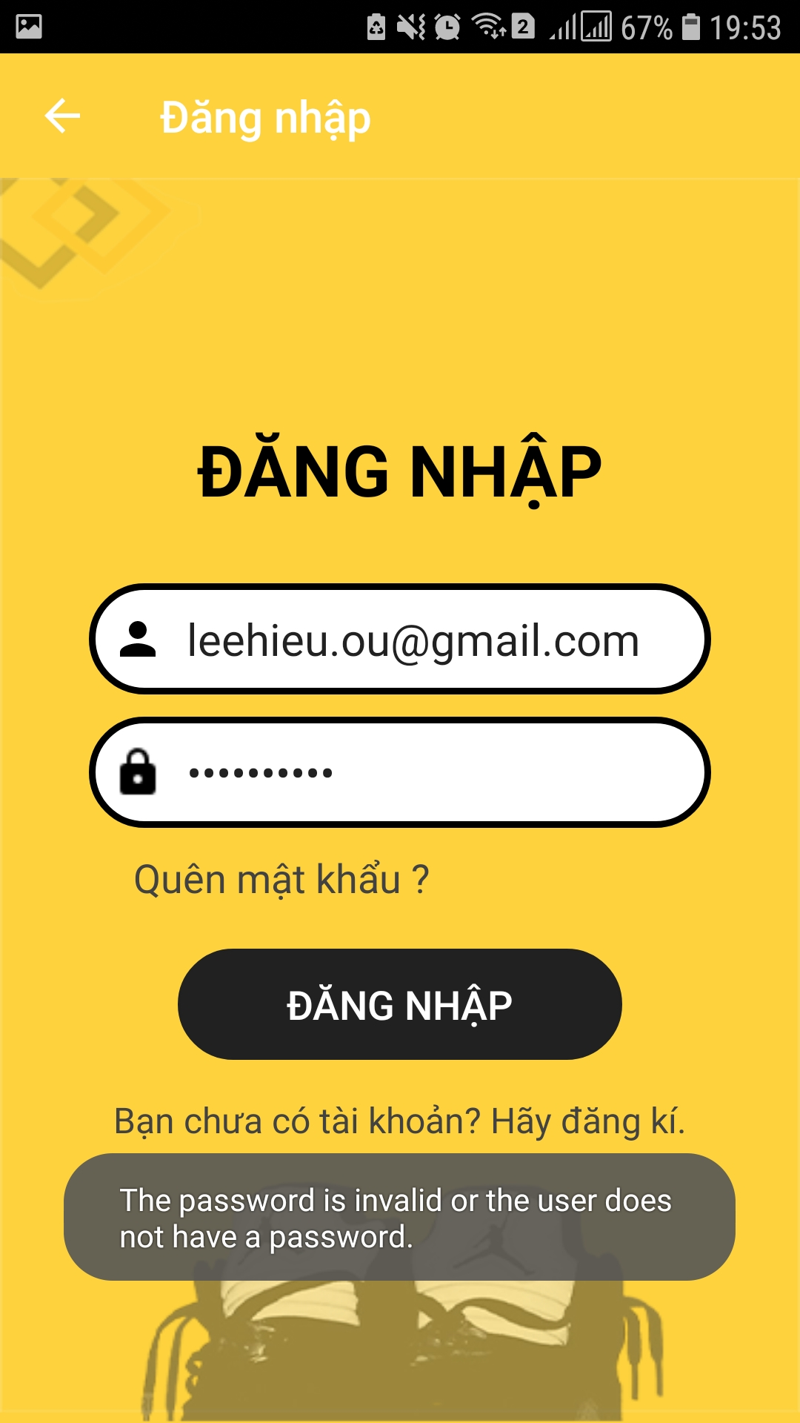

**- Nếu quên mật khẩu ấn vào dòng chữ “Quên mật khẩu” hiển thị ra giao diện lấy lại mật khẩu.**

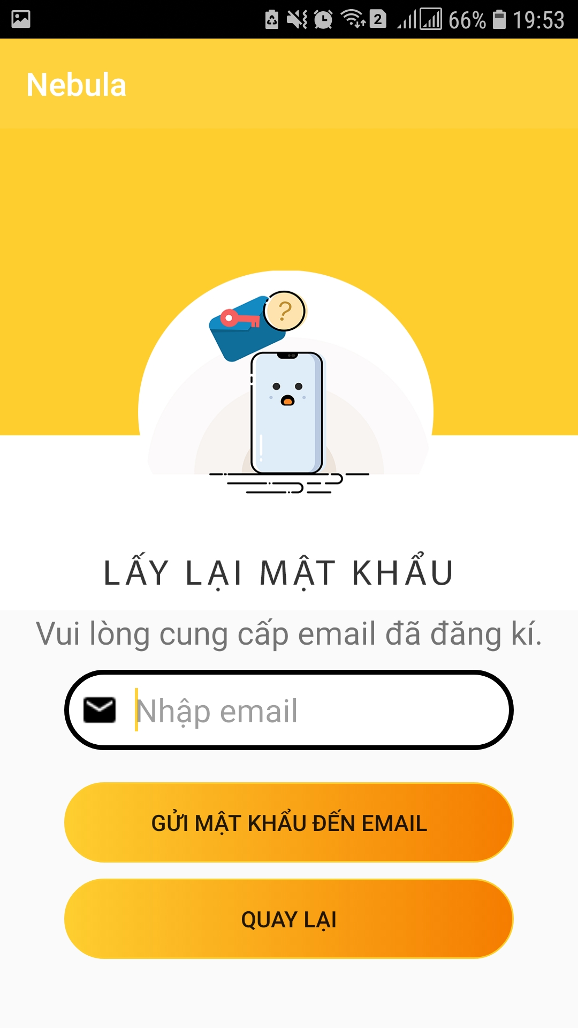

**+ Bắt buộc nhập địa chỉ email và không được để trống nếu để trống hiển thị thông báo “Email đang trống”.**

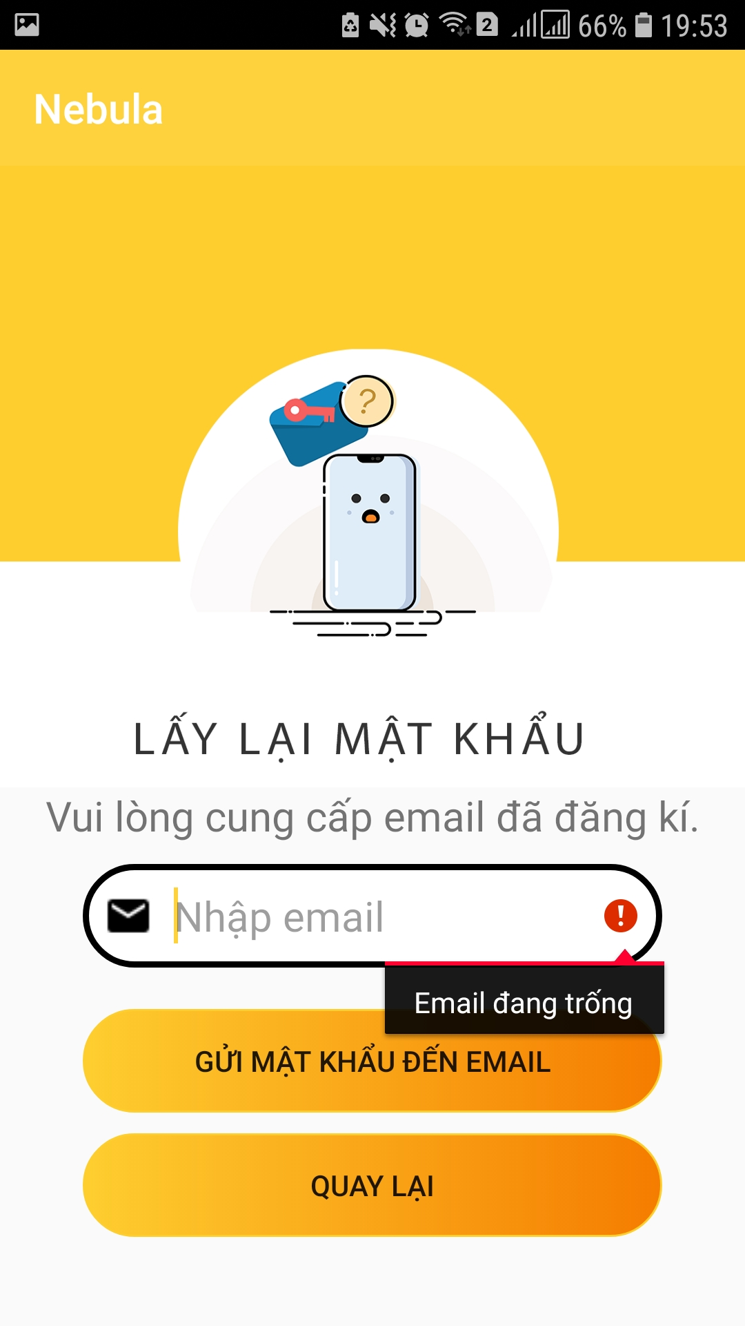

**+ Nếu nhập sai email hiển thị thông báo “ Email không tồn tại”.**

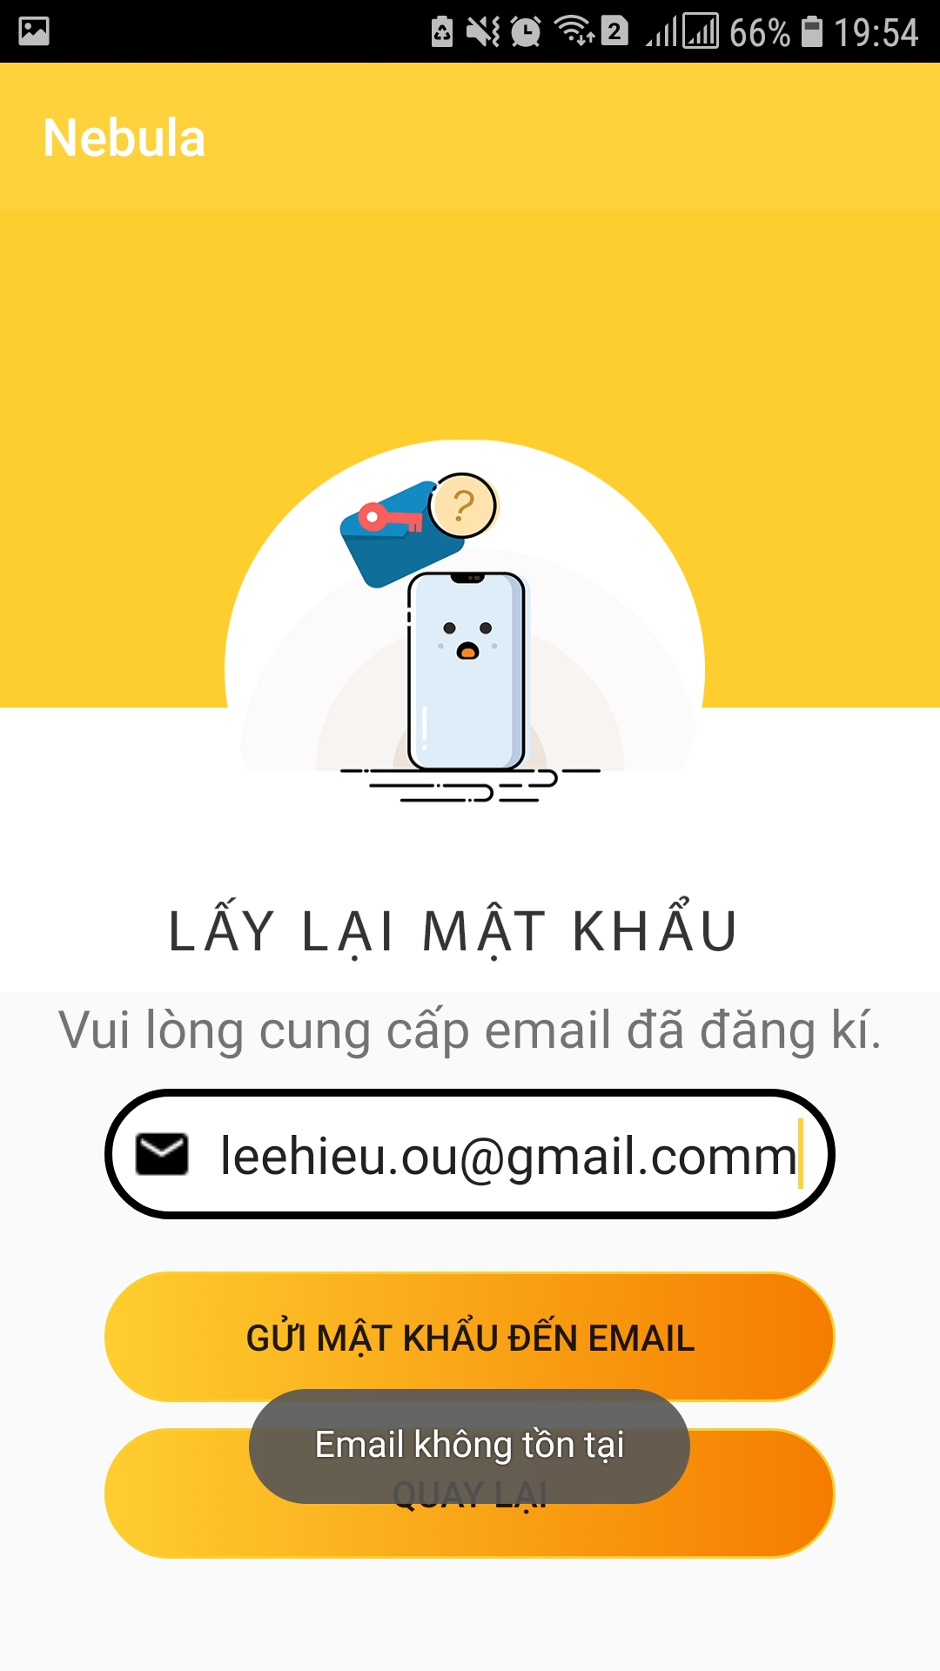

**+ Nếu nhập đúng email sẽ gửi về thông báo cho email reset mật khẩu và nhập mật khẩu mới vào ô trống đã gửi trên email.**

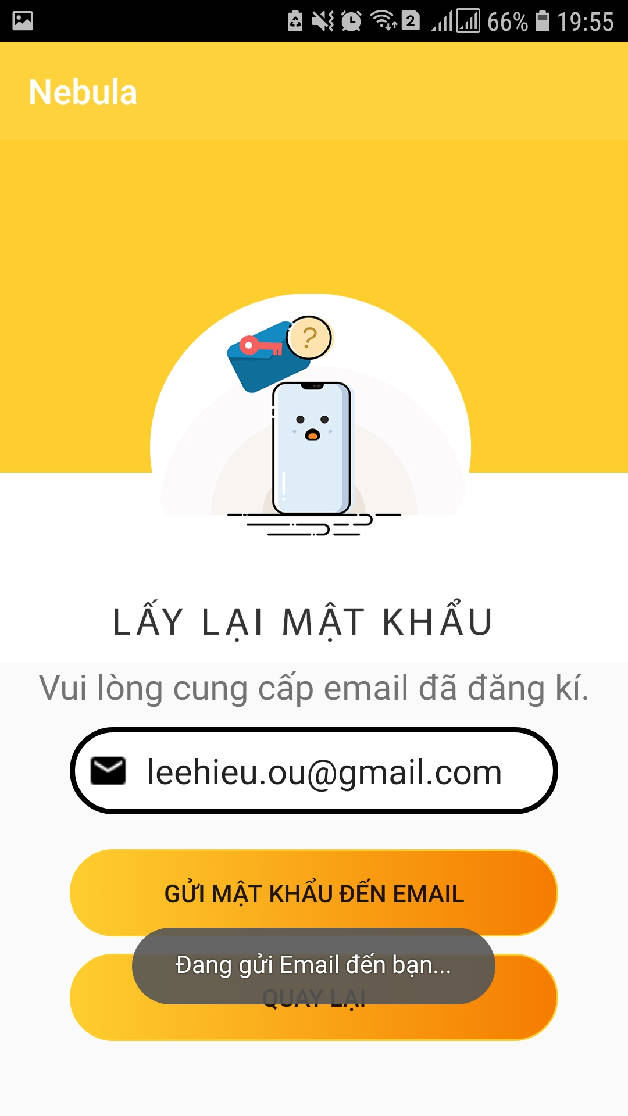

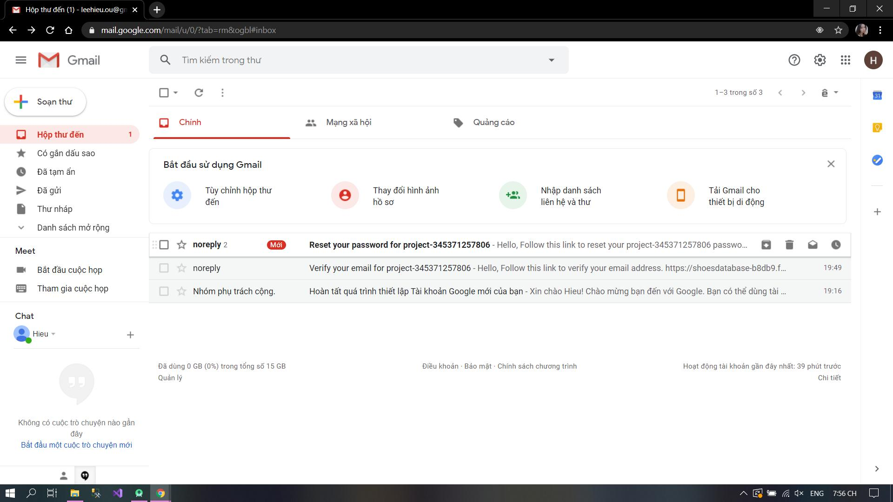

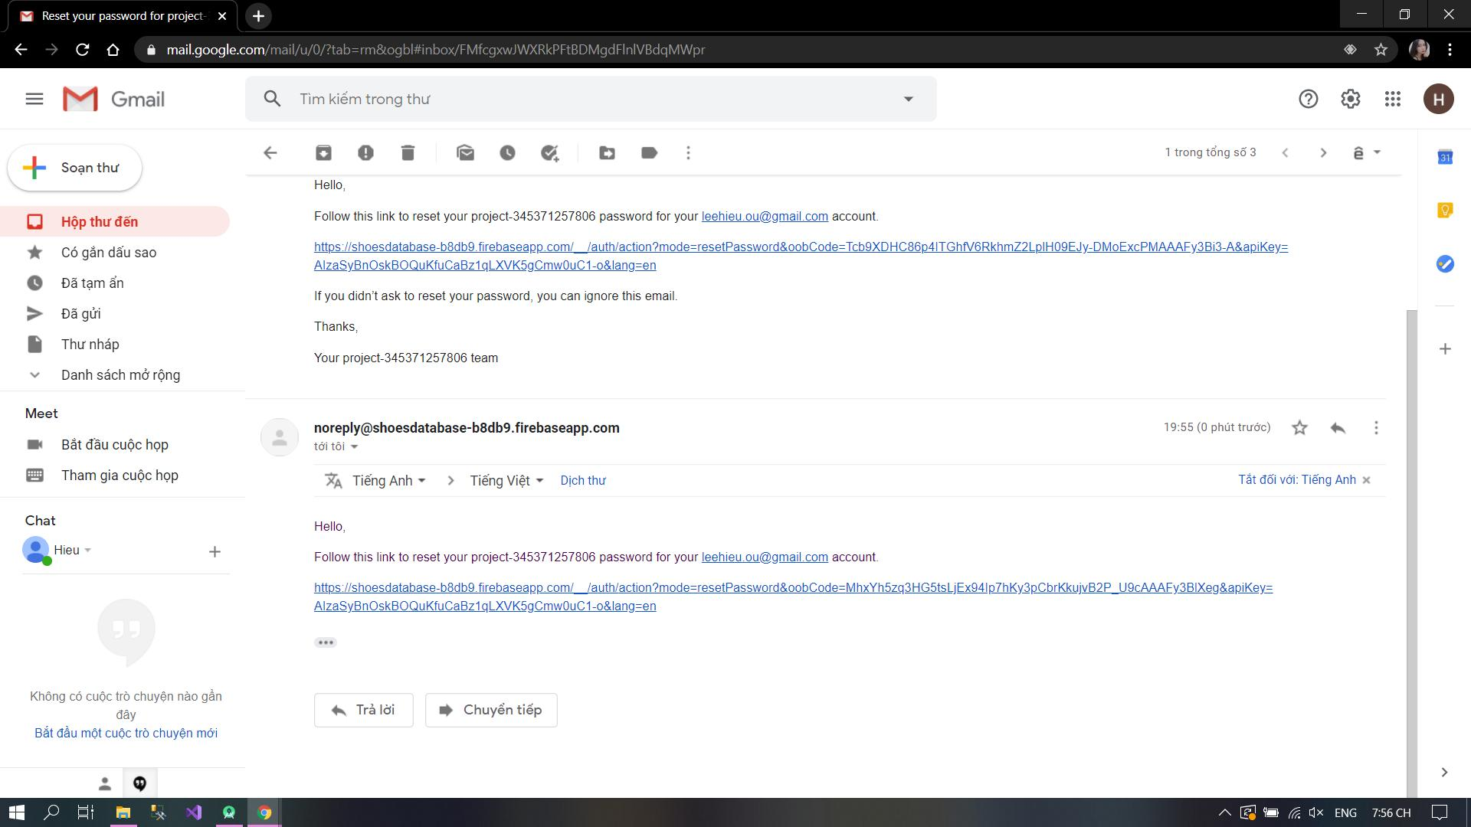

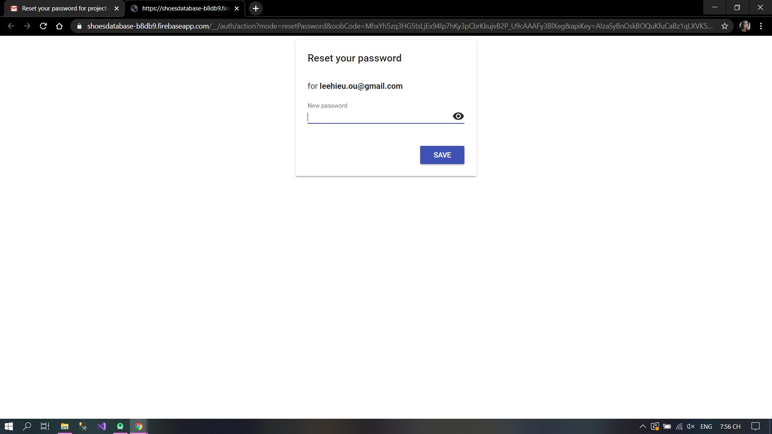

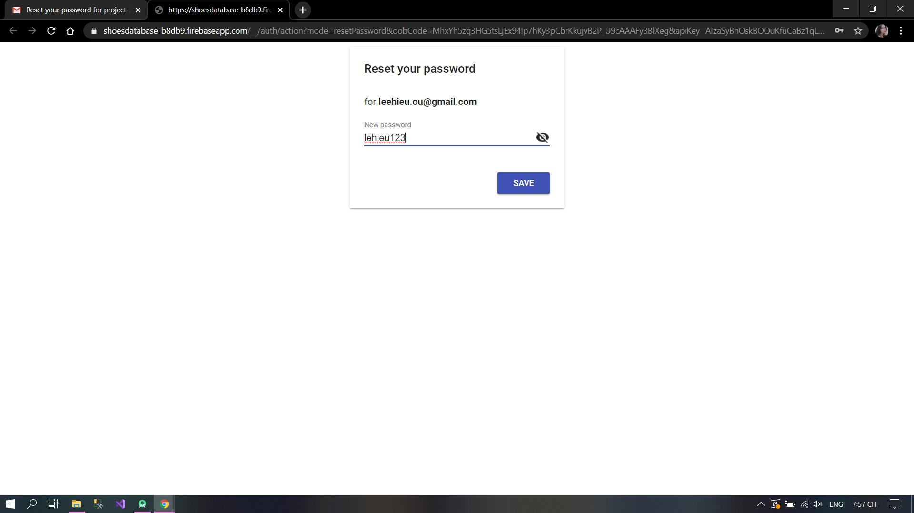

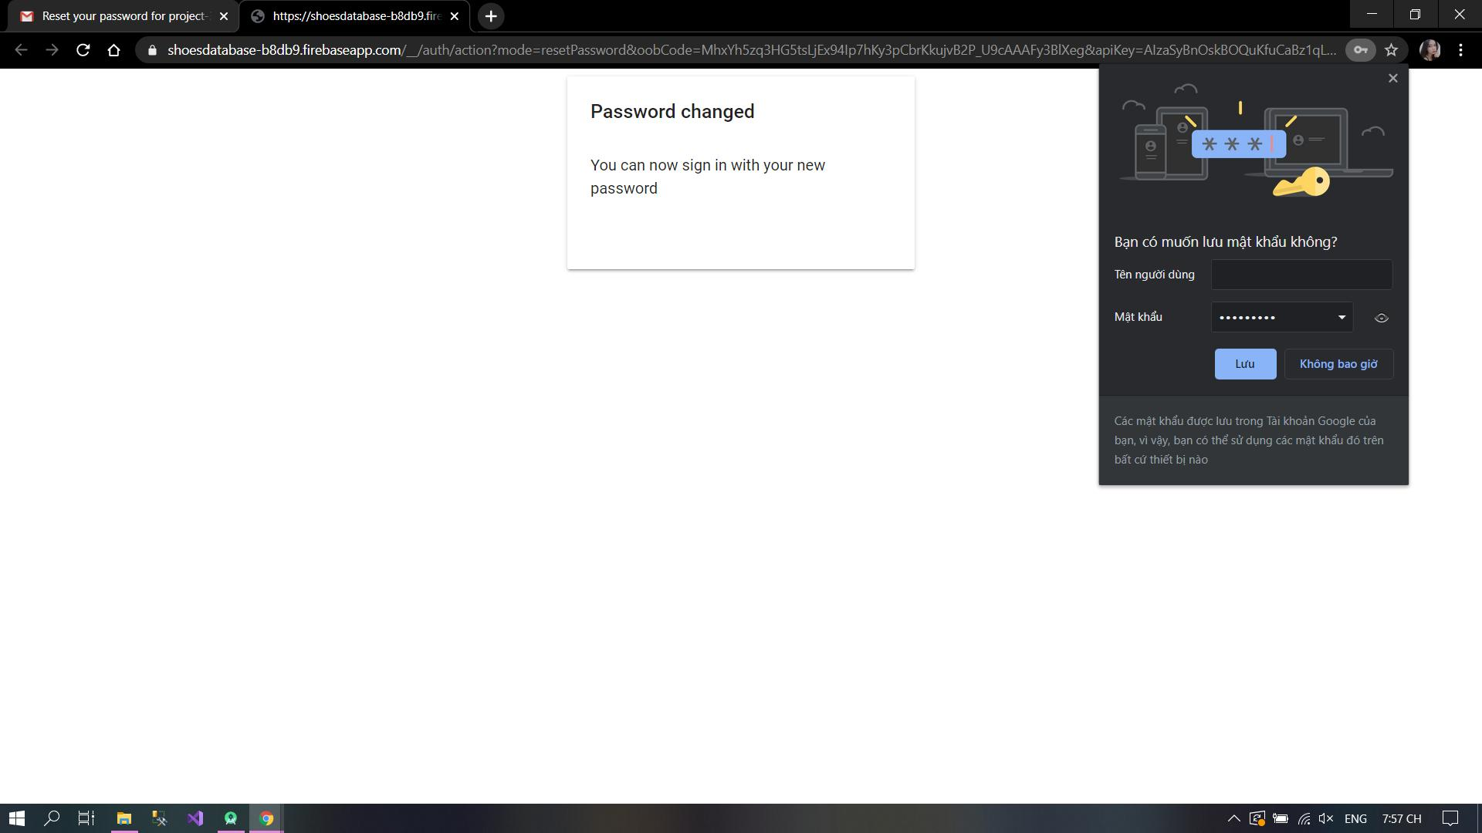

**+ Ấn quay lại để trở về giao diện đăng nhập.**

* **Sau khi đăng nhập thành công sẽ hiển thị**



**- Ấn vào vào phần hình ảnh, tên tài khoản, email sẽ hiển thị ra thông tin cá nhân.**

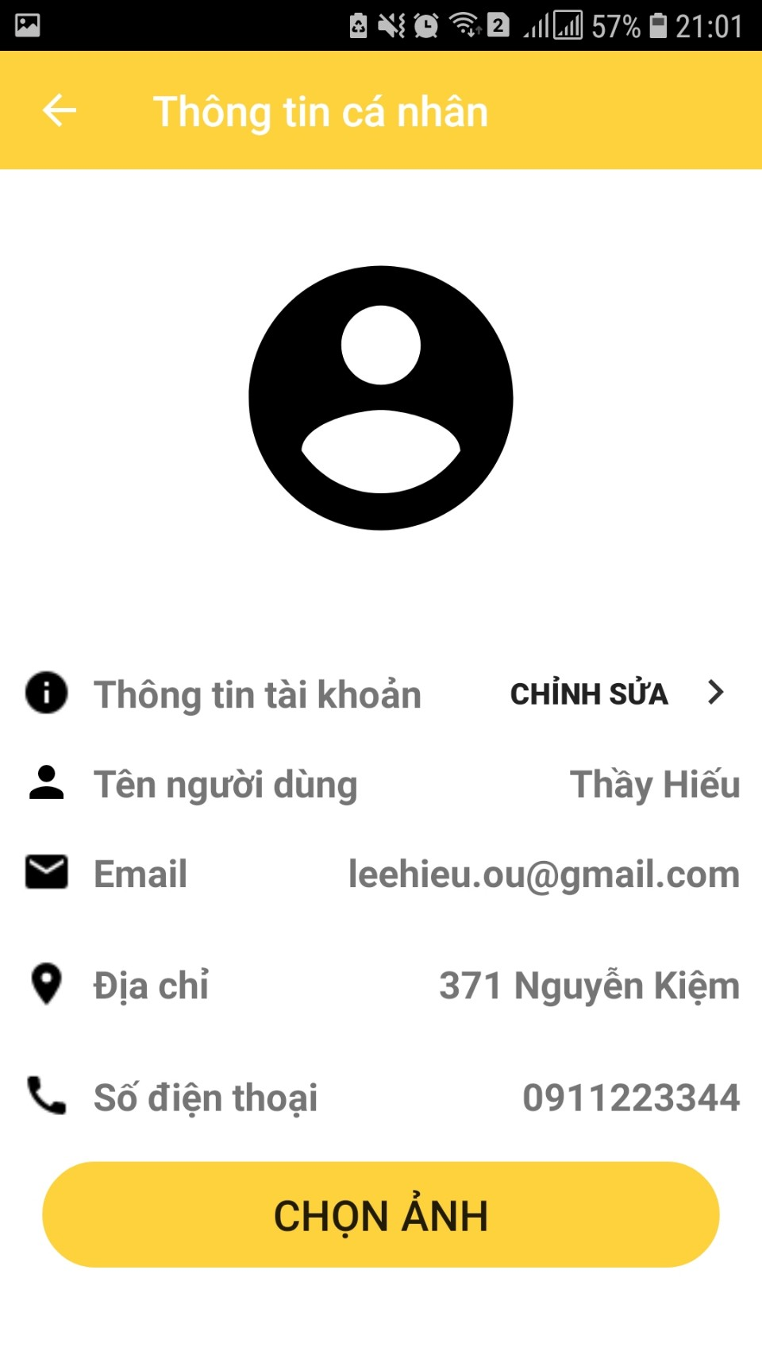

**- Có thể thay đổi hình ảnh từ album cá nhân khi ấn vào nút chọn ảnh.**

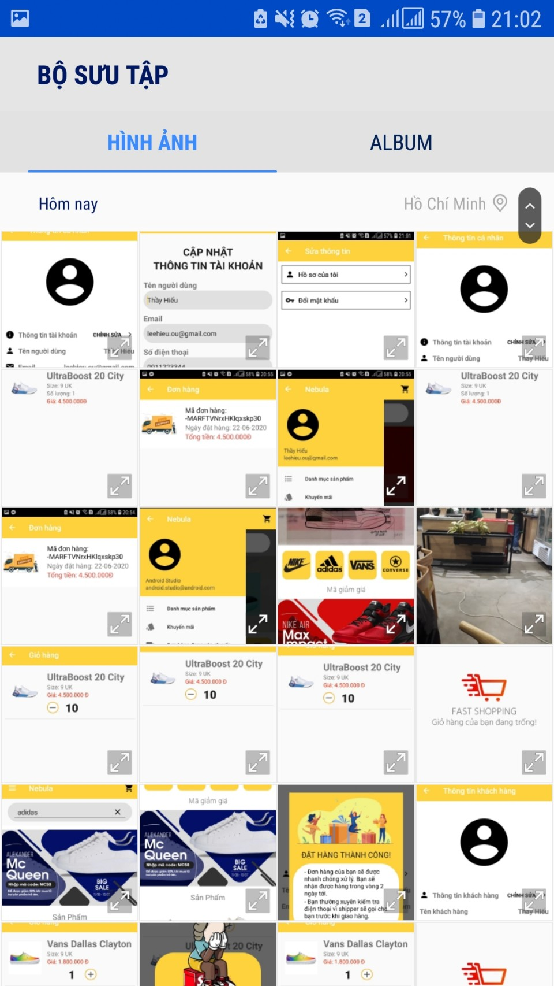

**- Người dùng muốn thay đổi thông tin cá nhân ấn vào nút chỉnh sửa sẽ hiển thị giao diện sửa thông tin gồm: Hồ sơ của tôi, Đổi mật khẩu**

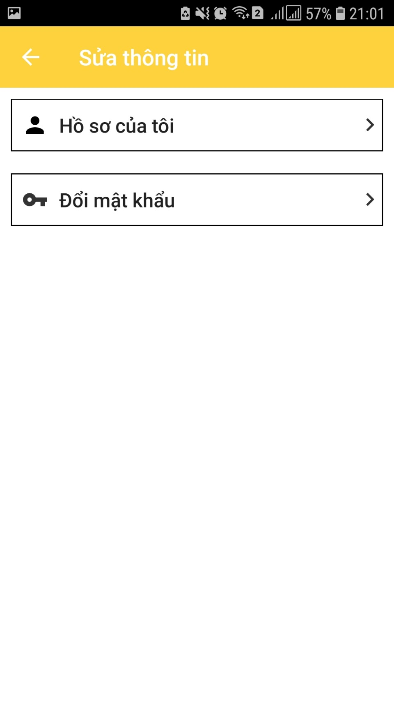

**+ Người dùng muốn thay đổi thông tin cá nhân ấn vào Hồ sơ của tôi sẽ hiển thị ra giao diện cập nhật thông tin tài khoản ( không được sửa email ). Sau khi thay đổi thông tin ấn nút xác nhận sẽ hiển thị thông báo “Cập nhật thông tin” => giao diện thông tin cá nhân.**

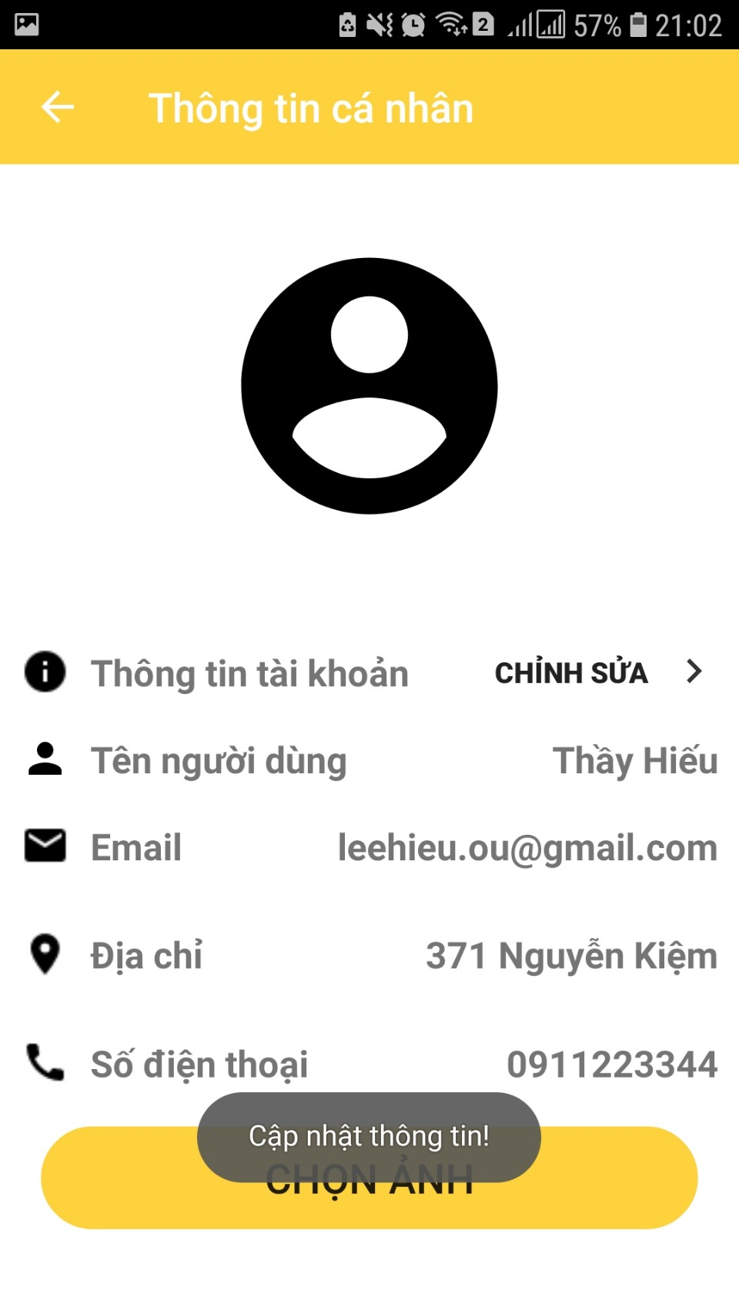

**+ Người dùng muốn thay đổi mật khẩu ấn vào Đổi mật khẩu sẽ hiển thị ra giao diện đổi mật khẩu. Nhập mật khẩu mới ấn vào nút xác nhận sẽ hiển thị thông báo “ Đổi mật khẩu thành công”. ( Mật khẩu >=6 ký tự)**

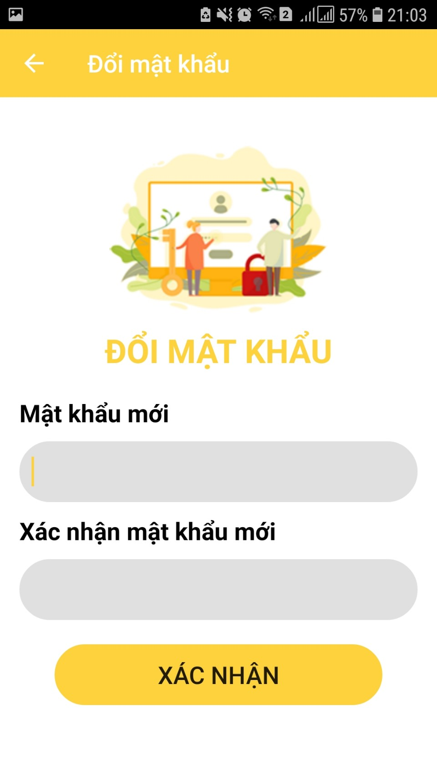

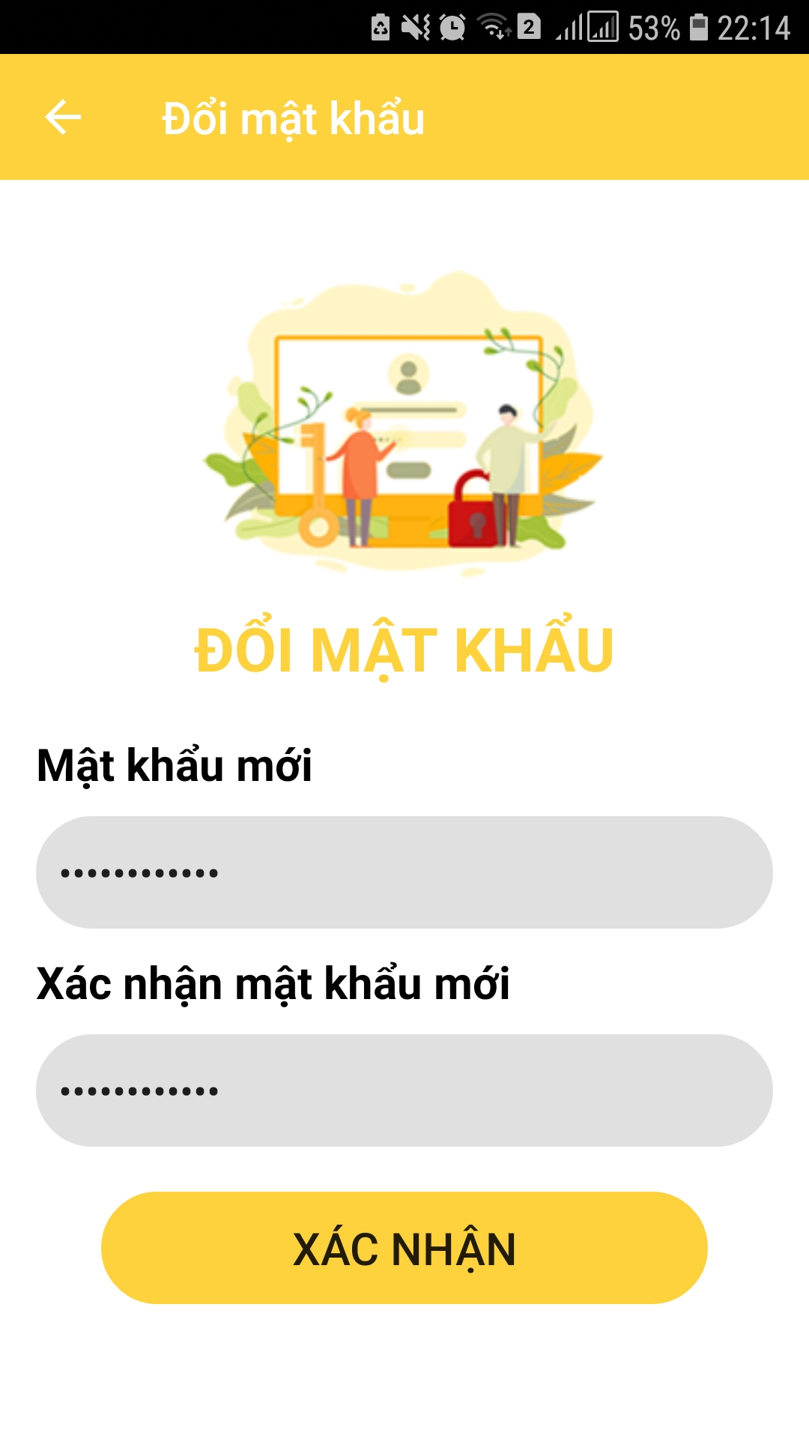

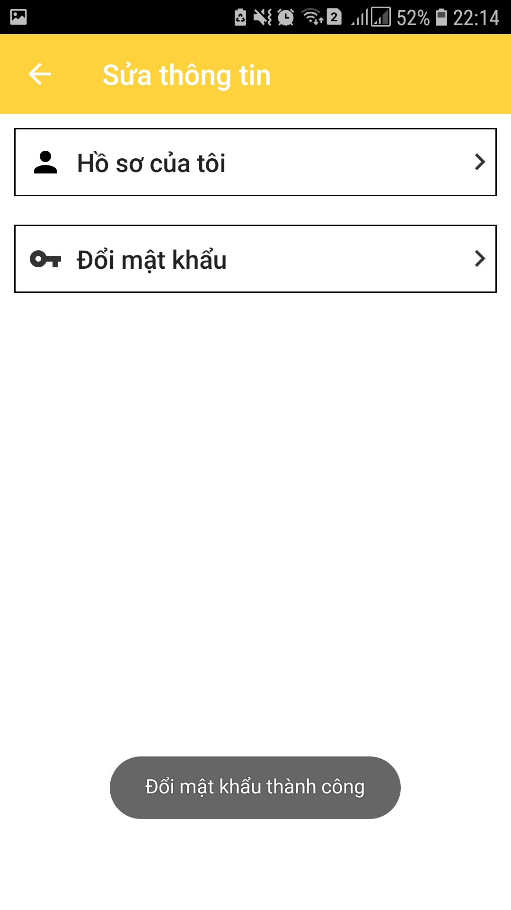

* 1. **Đăng ký: Nếu chưa có tài khoản nhấn vào dòng chữ “Hãy đăng ký” hiển thị ra giao diện đăng ký để đăng ký tài khoản.**

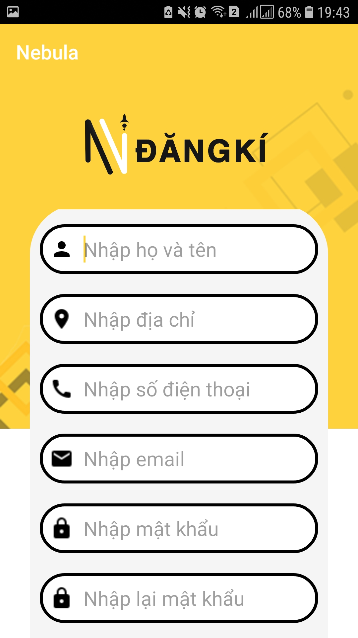

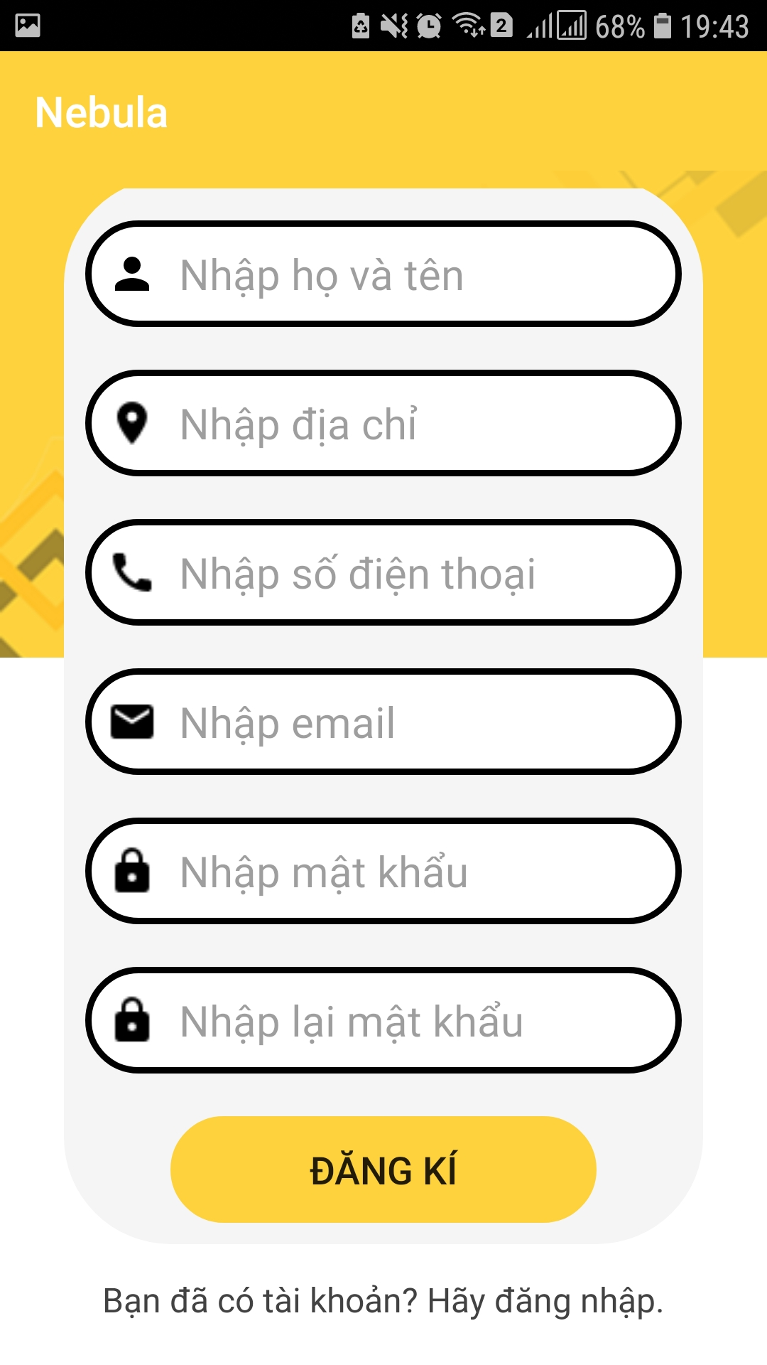

**- Bắt buộc nhập đầy đủ thông tin để đăng ký (mật khẩu phải trên 6 ký tự), nếu để trống sẽ thông báo đang để trống. Ấn vào nút đăng ký.**

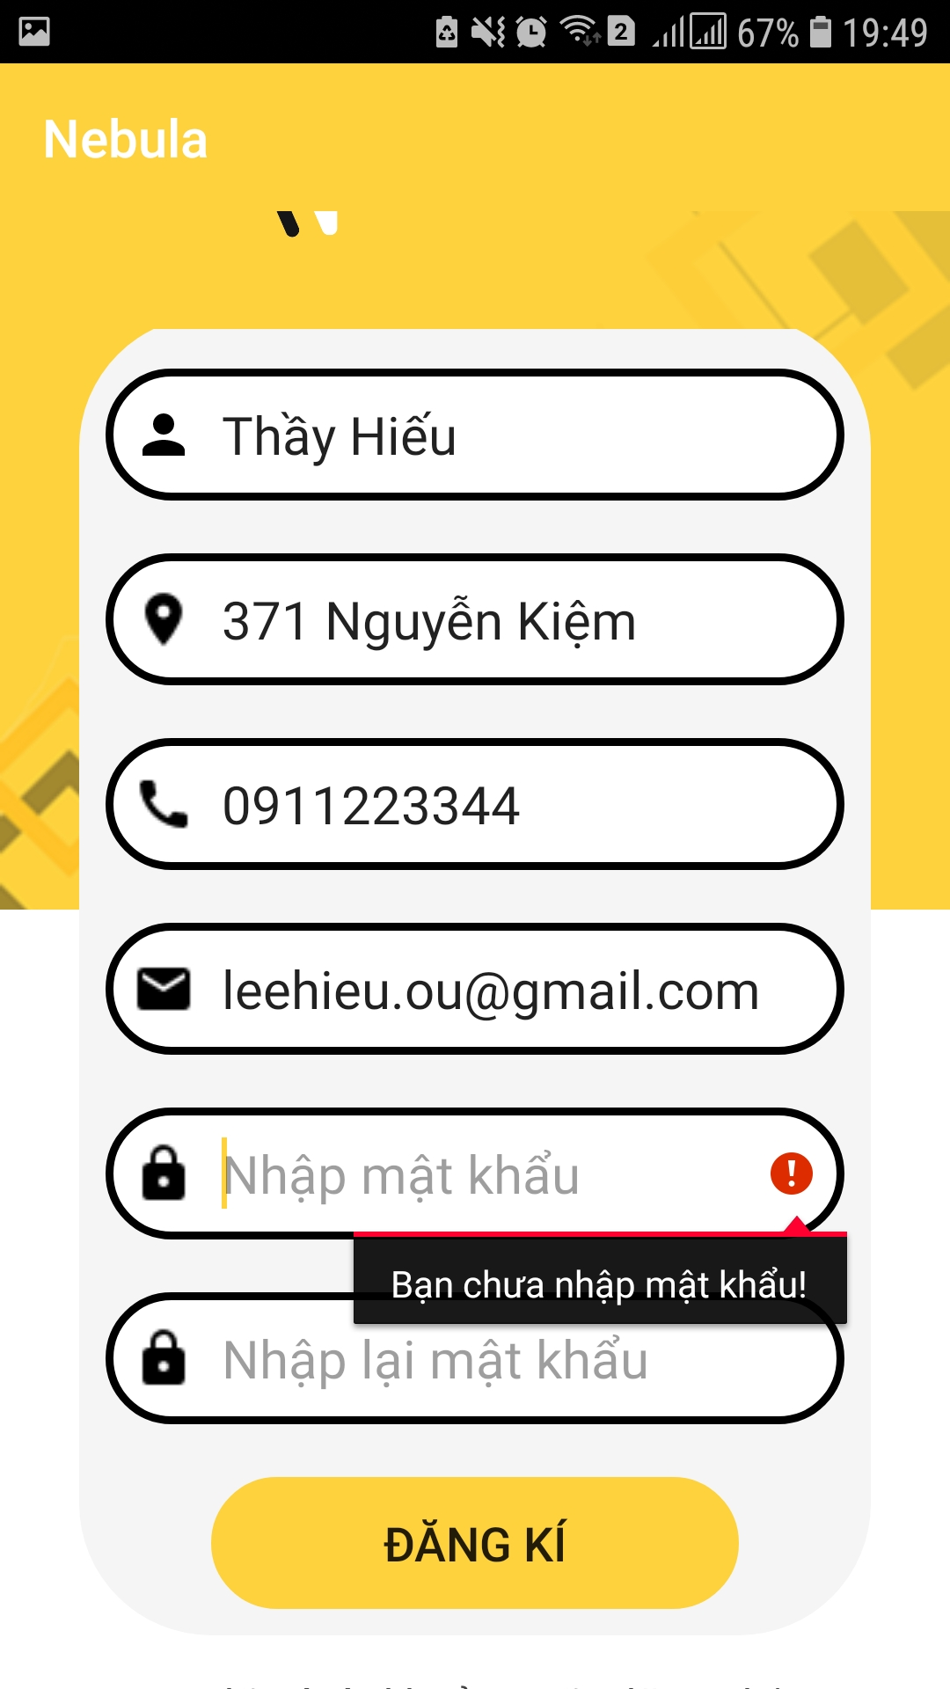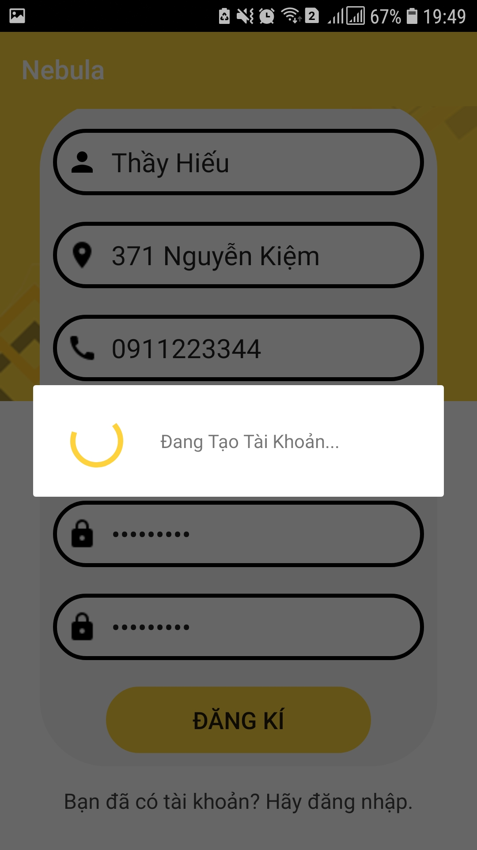

**- Nếu đăng ký thành công sẽ thông báo “ Tài khoản đăng ký thành công! Vui lòng kiểm tra và xác nhận email**

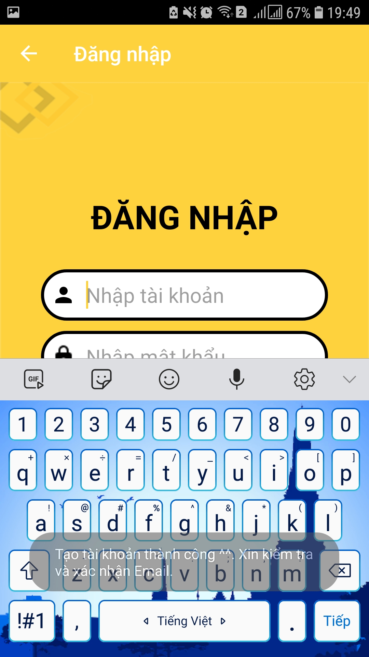

**(Mở tài khoản gmail và thực hiện xác nhận) => trở về giao diện đăng nhập.**

